湖南省重点营运车辆动态信息公共监管与服务平台

操作手册

**成都网阔信息技术股份有限公司**

2017年08月22日

目录

湖南省重点营运车辆动态信息公共监管与服务平台 1

操作手册 1

1 引言 1

1.1 文档内容 1

1.2 目标读者 1

1.3 阅读指南 1

1.4 定义和缩略语 1

2 系统综述 2

2.1 建设背景 2

2.2 核心功能 3

2.3 运行环境 3

3 操作说明 4

3.1 系统登录 4

3.2 行业监管 5

3.2.1 下级运管机构在线情况 6

3.2.2 下级运管机构在岗情况 6

3.2.3 督办处理情况 6

3.2.4 车辆入网情况 6

3.2.5 地图联动效果 7

3.2.6 对行业查岗 7

3.2.7 对行业发布信息 8

3.3 接入平台监管 9

3.3.1 接入平台链接情况 10

3.3.2 接入平台报警与定位 10

3.3.3 接入平台基本信息 10

3.3.4 接入平台定位数据 10

3.3.5 接入平台数据传输质量 11

3.3.6 对接入平台查岗 11

3.4 企业监管 11

3.5 车辆分布 12

3.5.1 查看车辆分布 12

3.6 安全监管 13

3.7 考核通报 15

3.7.1 地区考核 15

3.7.2 企业考核 16

3.7.3 服务商考核 16

3.8 违章督办 17

3.9 数据共享 18

3.10 统计分析 18

3.10.1 车辆入网数 18

3.10.2 车辆在线率 19

3.10.3 车辆上线统计 19

3.10.4 单位用户在线时长 20

3.11 车辆监管 20

3.11.1 定位 21

3.11.2 历史轨迹 21

3.11.3 短信 23

3.11.4 监听 23

3.11.5 拍照 24

3.11.6 视频 25

3.11.7 跟踪 26

3.12 系统配置 26

3.12.1 自动查岗配置 26

3.12.2 报警配置 27

3.13 基本信息 28

3.13.1 车辆基本信息 28

3.13.2 运输企业管理 28

3.13.3 用户管理 29

3.13.4 服务商、接入平台管理 30

3.13.5 角色管理 31

3.14 消息中心 32

4 常见问题解答 33

4.1 道路运输管理机构在政府平台中查询不到监管的车辆？ 33

4.2 在三级协同业务系统中无法查询到车辆的定位信息，或车辆未定位？ 33

附录 33

(一) 车辆类型解释 33

1. 两客一危 33

2. 班线客车 33

3. 三类以上班线客车 34

4. 高速客车 34

5. 超长客车 34

6. 旅游包车 34

7. 危险品运输 34

8. 重型载货汽车 34

9. 半挂牵引车 34

(二) 违章行为定义 34

1. 超速 34

2. 夜间限速 35

3. 异常行驶 35

4. 不按规定线路运行 35

5. 持续无数据上传 35

6. 连续超过4小时运行 35

# 引言

## 文档内容

本文档主要面向平台系统管理员、省市县各级道路运输管理机构用户，提供平台的基本操作、统计分析、注意事项等使用说明。

## 目标读者

系统管理员：系统维护操作，解决日常维护管理中的问题。

最终用户：了解系统功能的使用流程和操作方式。

## 阅读指南

整个文档主要包括四部分，分别是系统综述、操作说明、常见问题解答、附录。

“系统综述”主要说明系统的建设背景和核心功能。

“操作说明”通过简洁明了的方式对系统的主要登录界面和重要的功能进行概述，使得用户可以通过阅读本章节的内容就可以初步使用系统。

“常见问题解答”对试运行期间的典型问题进行总结和解答，方便用户查找日常使用中问题

“附录”包含对车辆类型和车辆违章的定义或解读。

## 定义和缩略语

【道路运输管理机构（简称运管机构）】

【湖南省重点营运车辆动态信息公共监管与服务平台（简称省级监管平台）】

以计算机系统及通信信息技术为基础，通过卫星定位技术等手段，实现对管辖范围内的车载终端和接入平台进行管理的系统平台，主要实现对上级平台的数据报送和对下级政府平台的管理、对企业平台的监管和服务。

【企业监控平台】

企业自建或委托第三方技术单位建设的卫星定位系统或平台，以计算机系统为基础，通过接入通信网络对服务范围内的车载终端和用户进行管理，并提供安全运营监控的系统平台，主要实现对平台中的车辆安全运营的实时监控。

【车牌号】

公安交通管理部门颁发的机动车车牌号码。

【接入平台】

接入到政府平台的平台，包括企业平台和下级政府平台。

【上级平台】

提供其他平台接入的政府监管平台。

【下级平台】

企业监控平台、政府监管平台中接入上级平台的监管/监控平台。

【车载终端】

安装在道路运输车辆上满足工作环境要求，具有卫星定位系统、移动网络接入、道路运输车辆行驶记录、道路运输车辆相关信号采集和控制，与其他车载电子设备进行通信，提供政府平台或企业平台所需的信息，完成卫星定位系统对车辆控制功能的装置。

【车辆定位信息】

由车载终端从导航卫星接收并发送到监控中心的，与该车辆当前位置有关的信息以及车辆报警状态信息的统称，如经纬度、速度、方向等。

【车辆动态信息】

车辆在运营行驶过程中产生的相关信息，包括车辆定位信息、运行状态、人员、货物、线路等方面的信息。

【车辆静态信息】

车辆从事道路运输经营活动相关的、在一定时期内固定不变的行政管理和经营管理信息，包括营运车辆、业户、从业人员、运管机构、营运线路等信息。

【主链路】

在上下级平台之间采用两条基于TCP 协议的虚拟通道，其中，因下级平台作为TCP客户端连接上级平台的TCP服务端成功后而构建的上行单向虚拟通道。

【从链路】

在上下级平台之间采用两条基于TCP协议的虚拟通道，其中，因上级平台作为TCP客户端连接下级平台的TCP服务端成功后而建立的下行单向虚拟通道。

【在线车辆】

当前连接到政府平台和企业平台且正常定位的车辆。

【上线车辆】

政府平台或企业平台设定时间内在线连接且当前处于营运状态的车辆。

【入网车辆】

曾经接入政府平台或企业平台的车辆。

# 系统综述

## 建设背景

2011年，交通运输部发布了《道路运输车辆卫星定位系统平台、终端技术要求、平台数据交换、终端通讯及数据格式》四个标准，并印发了《关于认真贯彻〈道路运输车辆卫星定位系统平台技术要求〉和〈道路运输车辆卫星定位系统车载终端技术要求〉两项标准的通知》。2014年，交通部、公安部、安监局联合颁布《道路运输车辆动态监督管理办法（第5号令）》，旨在加强道路运输车辆动态监督管理，预防和减少道路交通事故。《办法》规定道路运输车辆动态监督管理应当遵循企业监控、政府监管、联网联控的原则。

《办法》指出，道路运输管理机构应当充分发挥监控平台的作用，定期对道路运输企业动态监控工作的情况进行监督考核，并将其纳入企业质量信誉考核的内容，作为运输企业班线招标和年度审验的重要依据。

系统平台均通过有关专业机构的标准符合性技术审查并接入全国重点营运车辆联网联控系统，道路运输管理机构、公安机关交通管理部门、安全监管部门依据法定职责，对道路运输车辆动态监控工作实施联合监督管理。道路运输管理机构使用全省统一的道路运输车辆卫星定位系统省级监管平台（以下统称：省级监管平台），道路运输企业使用道路运输车辆卫星定位系统企业监控平台（以下统称：企业监控平台）。

综上，省级监管平台是搭建在道路运输车辆卫星定位功能的基础上，以提供道路运输车辆实时位置和状态信息为特征，具有运输车辆驾乘人员及运输车辆管理者等用户远程信息服务，反映运输车辆实时动态数据，满足政府监管部门对系统信息运用要求，能对服务范围内的车辆进行管理和控制的综合性信息处理的平台。

## 核心功能

平台的建设满足交通部标准符合性审查要求，符合《道路运输车辆卫星定位系统平台技术要求》（JT/T796-2011）、《道路运输车辆卫星定位系统平台数据交换》（JT/809-2011）等标准规范。同时满足湖南省行业管理要求，遵照《道路运输车辆卫星定位系统平台数据交换》（JT/809湖南补充协议）、《湖南省道路客运车辆卫星定位系统视频平台技术要求（试行）》、《湖南省道路客运车辆卫星定位系统视频通讯协议（试行）》等标准规范。

总体来说，按照湖南省行业管理的要求，核心功能可以归类为：“行业监管、道路运输企业监管、接入平台监管、车辆安全监管”四类。

* **行业监管**

平台具备对下级道路运输管理机构动态监管工作的管理功能，主要对下级道路运输管理机构的在线、在岗、违章督办等情况的监管，对下级道路运输管理机构发布相关天气、事故等信息的功能。

* **道路运输企业监管**

平台具备对管辖道路运输企业的动态监控工作的监管功能，主要包括对道路运输企业监控平台的在线、在岗情况的监管，对道路运输企业处理违法违章行为的情况监管等，向道路运输企业发布相关天气、事故等信息的功能。

* **接入平台监管**

平台具备对接入省级监管平台的已备案平台的监管功能，主要包括接入平台的通断情况、数据传输量、数据传输质量、安装服务车辆数等，向接入平台发布相关天气、事故等信息的功能。

* **车辆安全监管**

平台具备对车辆动态运行的监管和监控功能，主要包括车辆违章情况分布、车辆在线情况分布、车辆卫星定位监控功能、车辆视频监控功能、应急车辆接入管理、报警督办等。

## 运行环境

* **硬件配置最低要求**
* CPU：1 GHz Pentium 4 处理器
* 内存：512MB
* 显示器：分辨率不低于1024*768
* **操作系统**
* Microsoft Windows XP /Vista /7 /8/10 操作系统
* **网络环境**
* 下行带宽不低于2Mbps的网络环境
* **浏览器要求**
* 为了获得更快速、更美观的展示效果，请安装并使用谷歌浏览器

# 操作说明

## 系统登录

1. 系统登录地址： 182.150.25.20
2. 登录操作步骤：
   1. 打开谷歌浏览器，在浏览器地址栏输入系统登录地址；
   2. 在用户名输入框输入已成功分配给管理单位的管理员或业务员的账户名；
   3. 在密码输入框输入已成功分配给管理单位的管理员或业务员的密码；具体页面如图 3‑1：



图 3‑1

* 1. 点击登录按钮，成功验证身份后，系统会自动进入首页，如图 3‑2：

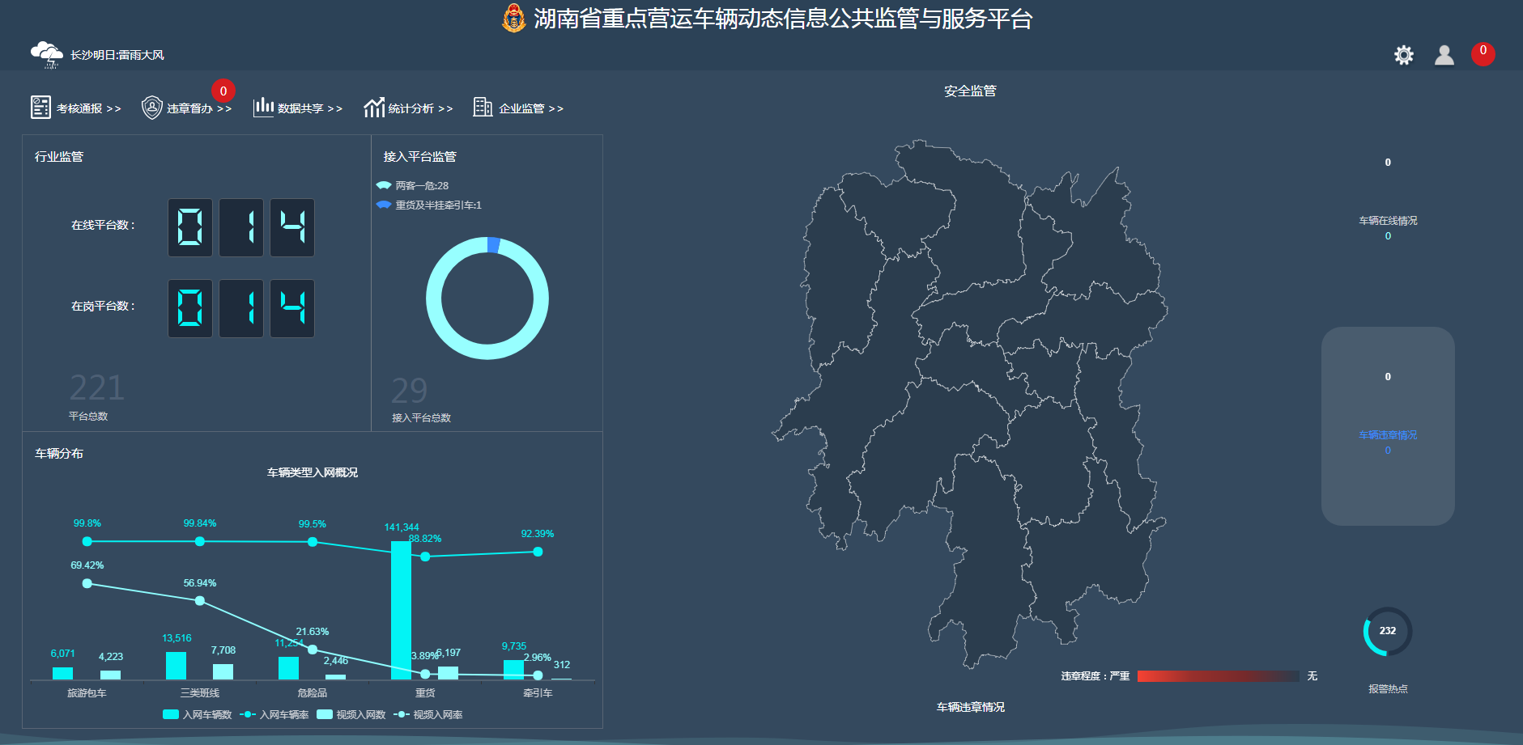

图 3‑2

## 行业监管

行业监管是指上级运管机构对下级运管机构的监管。

1. 点击首页行业监管模块，如图 3‑3任意区域，可进入二级行业监管页面；
2. 二级监管页面如图 3‑4，监管内容及功能包括：下级运管机构在线情况、下级运管机构在岗情况、各地区督办处理情况、各地区车辆入网情况、对下级运管机构查岗、对下级运管机构发布消息通知。

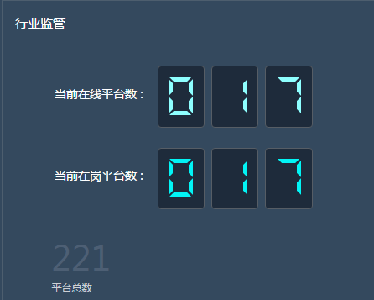

图 3‑3

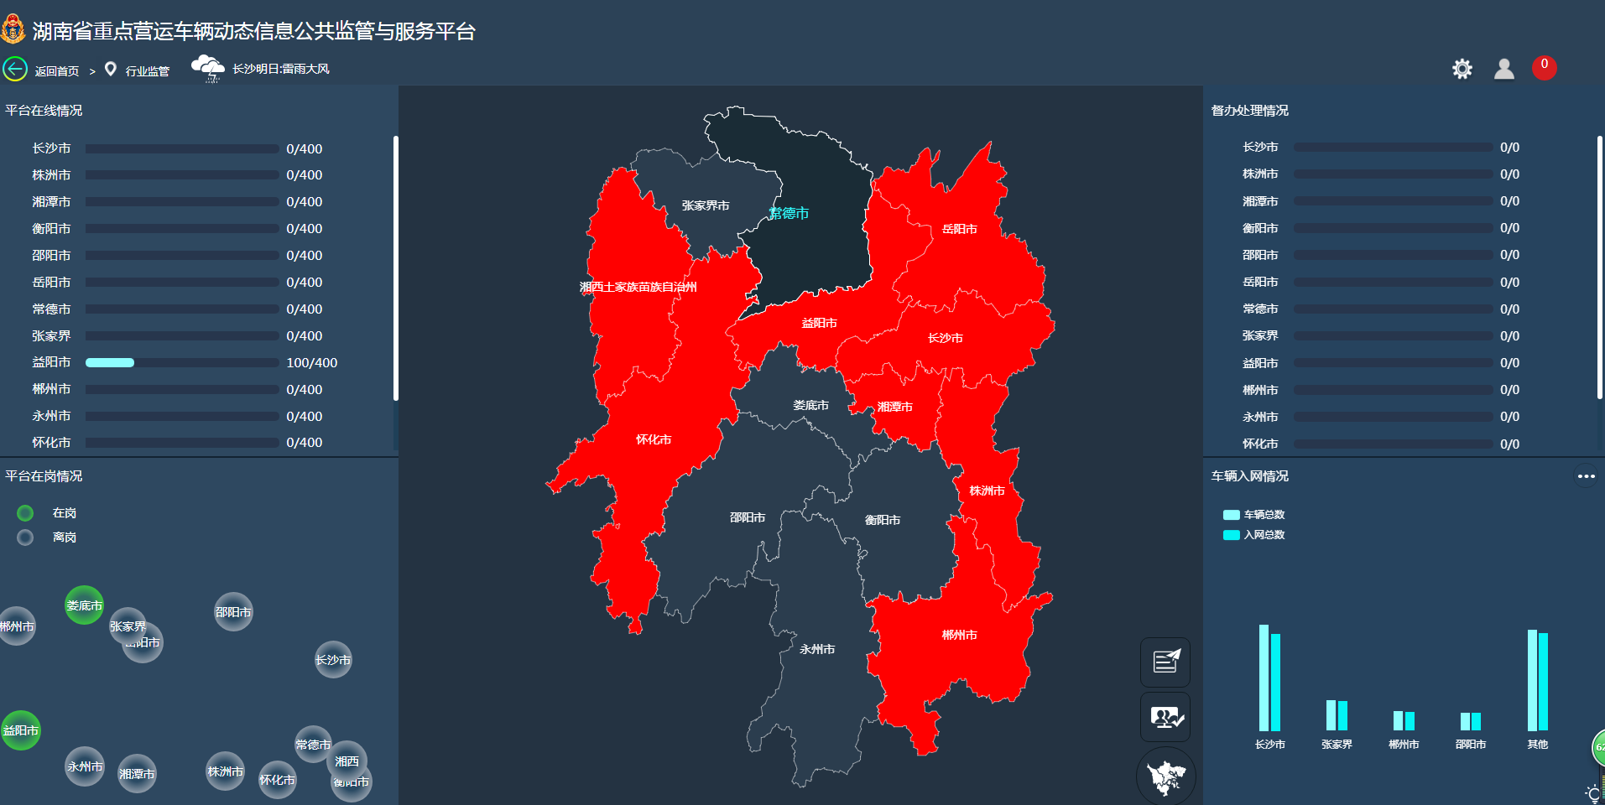

图 3‑4

### 下级运管机构在线情况

下级运管机构在线情况即平台在线情况：省级监管平台会对登录本平台的用户进行身份验证，同一运管机构的任一用户登录本平台，即认为该运管机构在线。

“平台在线情况”如图 3‑4所示，展示各个地区平台的在线时长情况，填充区域越多，代表当前在线时长越长。

### 下级运管机构在岗情况

下级运管机构在岗情况即平台在岗情况：上级运管机构会通过本平台不定时对下级运管机构下发查岗消息，若下级运管机构有任一用户回复查岗消息，即认为该运管机构在岗。

“平台在岗情况”如图 3‑4所示，平台在岗情况展示最近一次查岗的在岗情况。绿色代表在岗、灰色代表不在岗。

### 督办处理情况

各地区督办处理情况：企业对车辆的报警消息要进行实时处理，并上传省级监管平台，若在一定时间内未上传处理结果，那么行业会认为企业未处理，从而上级运管机构会对下级运管机构或者企业下发督办命令。督办处理情况=督办处理条数/督办总数。

“督办处理情况”如图 3‑4所示，展示各地区报警督办条数与报警督办处理条数的比例，填充区域越多代表当前督办处理率越高。

### 车辆入网情况

各地区车辆入网情况：车辆入网情况反映各地区运管机构初步的工作成果，车辆首先要安装卫星定位装置，才能有效的纳入监管范围。本功能模块展示各地区的重点营运车辆应安装数和已安装数。

“车辆入网情况”如图 3‑4所示，鼠标移到柱状图上，可显示详细的重点营运车辆应安装总数和入网数；点击“处理入网情况”区域的，可查看更多地区。

### 地图联动效果

地图联动效果指点击图 3‑5中地图区域中的某个行政地区，可查看该地区的行业监管情况。地图联动效果参见图 3‑5，以长沙市为例。

1. 点击地图区域中的长沙市，平台在线情况、平台在岗情况、督办处理情况、车辆入网情况均实时联动为长沙市各区县的监管数据。
2. 点击地图区域右下角，可返回上一层级，湖南省。

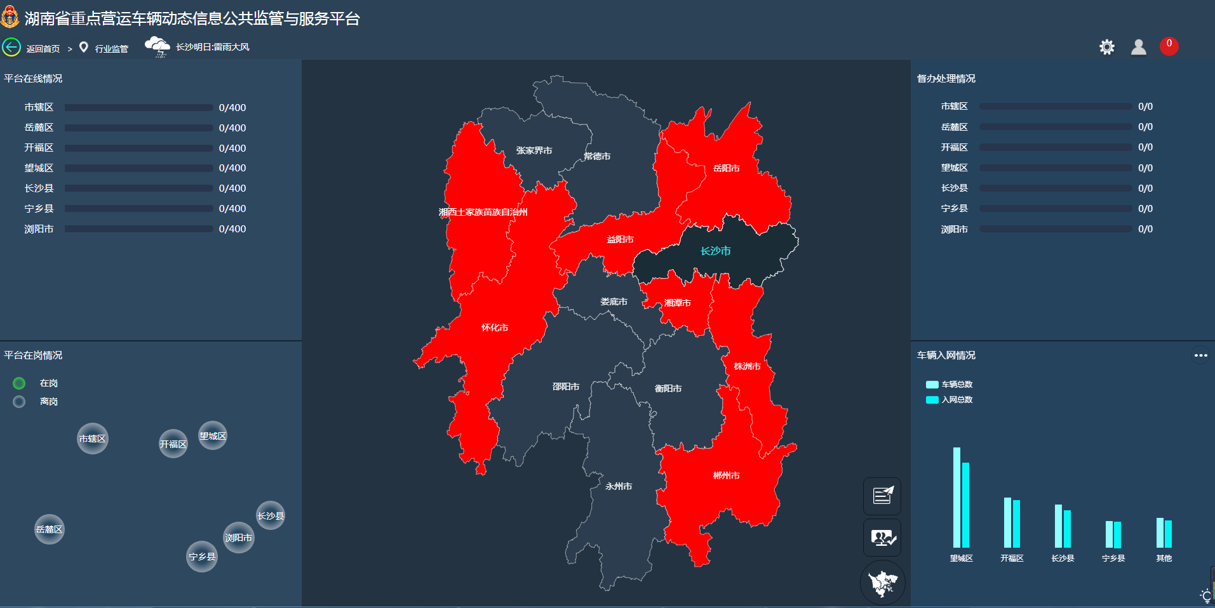

图 3‑5

### 对行业查岗

行业监管模块可实现对行业查岗，查岗流程如下：

1. 点击图 3‑4中的查岗图标，可进入对行业查岗页面，如图 3‑6；
2. 点击树形菜单左侧的三角按钮，可展开树形菜单；点击树形菜单方形选择框，可选中查岗对象；代表该级和下级运管机构均未选中，代表下级运管机构有被选中，代表该级或下级所有运管机构被选中。用户可对方框进行多次点击，切换选中状态。
3. 选择查岗对象后，在问题和答案输入框中分别输入问题和正确答案，点击查岗按钮，系统自动将问题下发至被查岗运管机构。
4. 点击返回按钮，可返回至上一级地图界面。
5. 运管机构查岗消息接收功能见右上角。

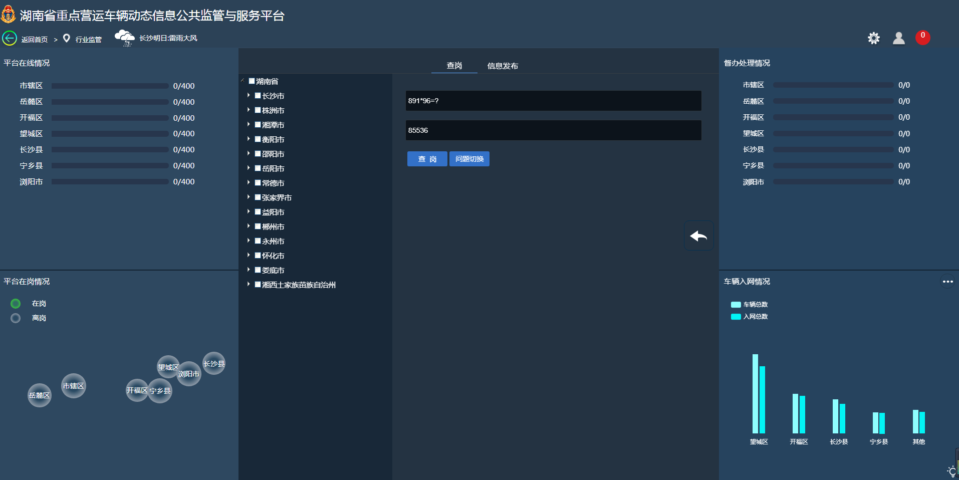

图 3‑6

### 对行业发布信息

行业监管模块可实现对行业发布信息，发布信息流程如下：

1. 点击图 3‑4中的发布信息图标，可进入对行业发布信息页面，如图 3‑7；
2. 点击树形菜单左侧的三角按钮，可展开树形菜单；点击树形菜单方形选择框，可选中发布信息对象；代表该级和下级运管机构均未选中，代表下级运管机构有被选中，代表该级或下级所有运管机构被选中。用户可对方框进行多次点击，切换选中状态。
3. 选择信息发布对象后，在信息发布输入框中输入发布内容；在类型中根据紧急情况选择一般、紧急、非常紧急；并可根据信息重要程度选择是否需要回复。
4. 点击发布按钮，系统自动将信息下发至运管机构。
5. 点击返回按钮，可返回至上一级地图界面。
6. 运管机构信息发布消息接收功能见右上角。

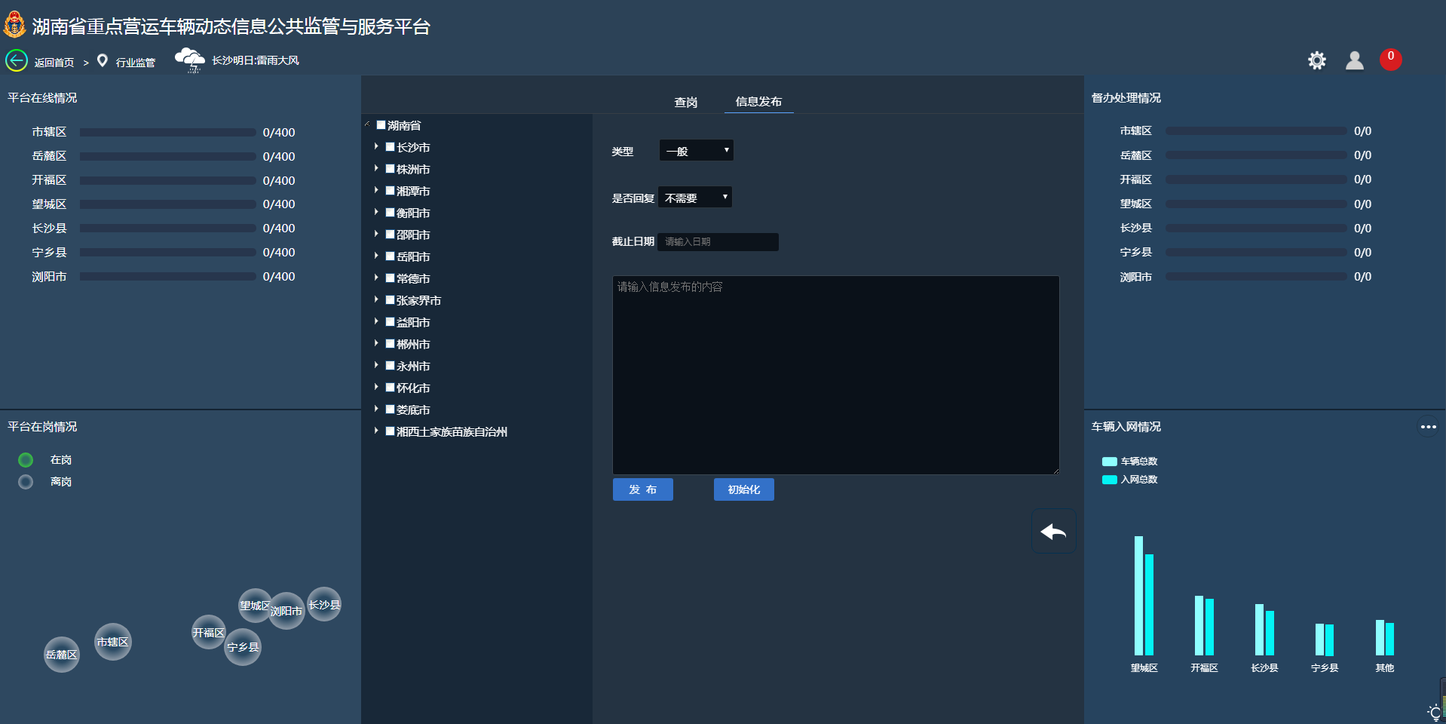

图 3‑7

## 接入平台监管

接入平台监管指行业对提供数据接入服务的接入平台的监管，杜绝服务商技术水平的原因造成上传到省级监管平台的数据遗漏、数据质量差。

1. 点击首页接入平台监管模块，图 3‑8任意区域，可进入二级接入平台监管页面；
2. 二级接入平台监管页面如图 3‑9，监管内容及功能包括：接入平台链接情况、接入平台报警与定位、接入平台基本信息、接入平台定位数据、接入平台数据传输质量。

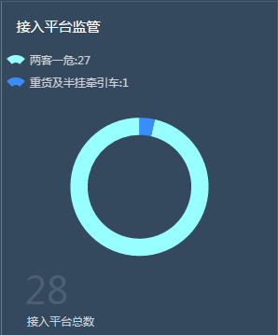

图 3‑8

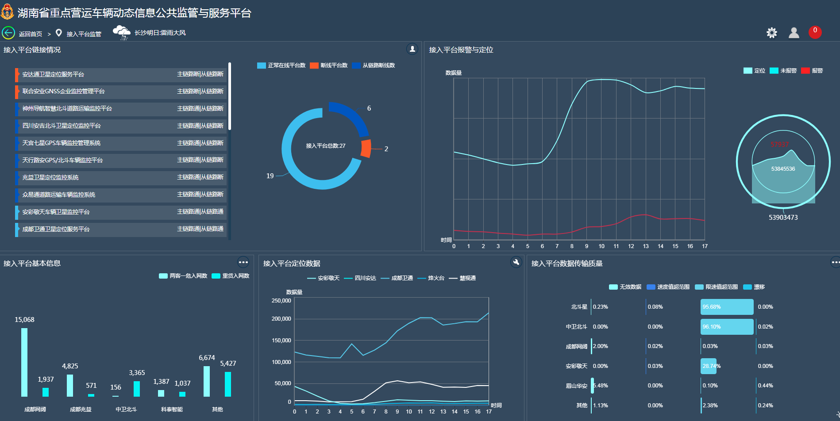

图 3‑9

### 接入平台链接情况

接入平台链接情况：展示接入平台的链路通断情况，便于监管人员及时发现问题链路，通知相应的服务商保证链路稳定性。链路有主链路和从链路之分，可以理解主从链路互为备份链路，若其中一条链路断掉，则所有数据均由另一条链路传输，需要提醒相关服务商同时保证两条链路畅通。若主从链路均断掉，则无法传输数据，为严重紧急情况，应及时通知相关服务商。由图 3‑9“接入平台链路情况”可知接入平台的链路通断比例和详情。

### 接入平台报警与定位

接入平台报警与定位：展示接入平台的所有报警数和定位数。如图 3‑9“接入平台报警与定位”所示曲线图，横坐标代表时间（单位小时），纵坐标代表数据量，两条曲线分布代表总定位数和总报警数。可见，上午和下午分别有一个数据量传输的峰值。

### 接入平台基本信息

接入平台基本信息：分别展示各接入平台的两客一危车辆数量和重货车辆数。

### 接入平台定位数据

接入平台定位数据：展示每个两客一危接入平台的定位数据传输情况。如图 3‑9“接入平台定位数据”所示曲线图，横坐标代表时间（单位小时），纵坐标代表数据量，每条曲线分别代表一个接入平台。曲线图数据量随着时间变化而变化，但满足一定的规律，比如白天数据量大于夜间数据量。若某个接入平台的数据量不满足该规律，可能存在传输问题，应进行技术排查。点击“接入平台定位数据”模块中的 ，可配置需要实时展示定位数据传输量的两客一危接入平台。

### 接入平台数据传输质量

接入平台数据传输质量：展示两客一危接入平台的定位数据传输质量，将有质量问题的数据分为无效数据、速度值超范围、限速值超范围、漂移，并分别统计其占比。点击可查看更多接入平台数据传输质量情况。

### 对接入平台查岗

接入平台监管模块可实现对接入平台的查岗，查岗流程如下：

1. 点击“接入平台链接情况”处的可进入对接入平台查岗页面，如图 3‑10；
2. 勾选接入平台前的方框可选择查岗对象，方框被绿色填充代表选中状态；
3. 在问题栏输入查岗问题，在答案栏输入标准答案，点击查岗按钮可向接入平台下发查岗命令；
4. 点击右上角关闭按钮，可返回上一界面；
5. 对接入平台的查岗结果可参见统计分析“接入平台查岗统计”。

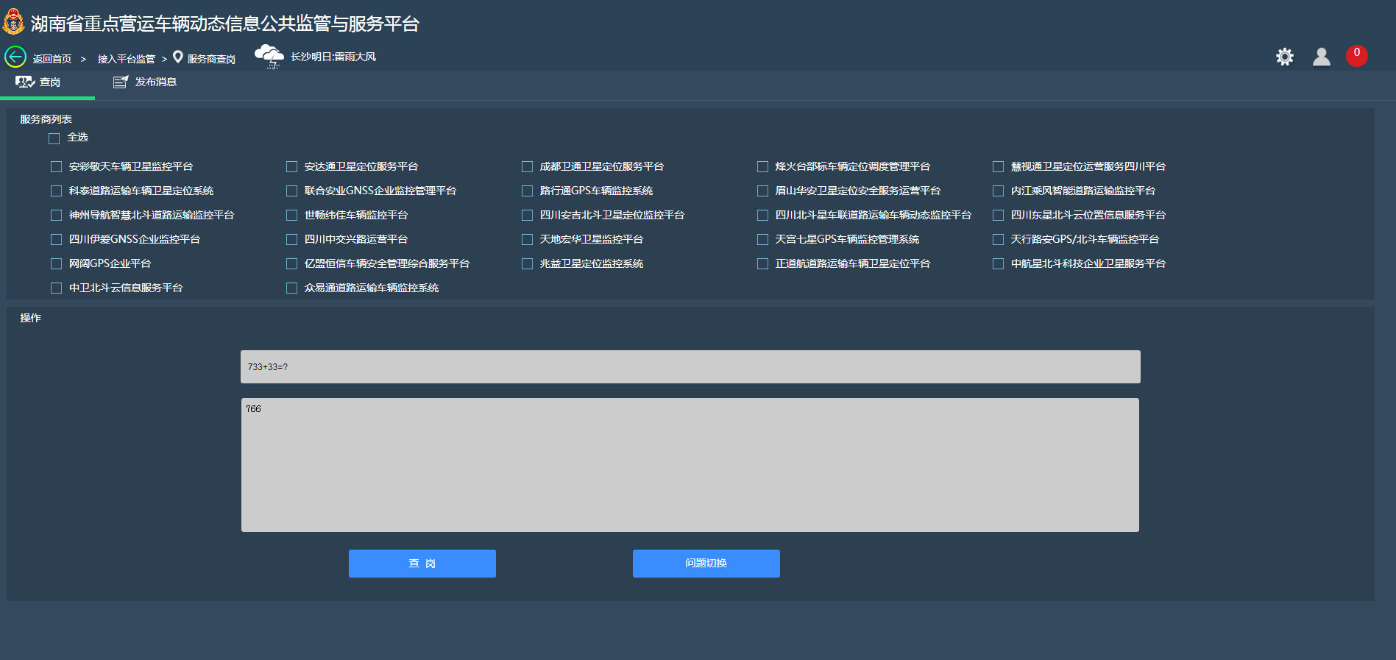

图 3‑10

## 企业监管

企业监管是指行业对管辖范围内的企业的监管。

1. 点击首页企业监管，可进入企业监管二级页面，如图 3-11。
2. 企业的综合得分情况是根据联网联控下发的企业考核标准统计。

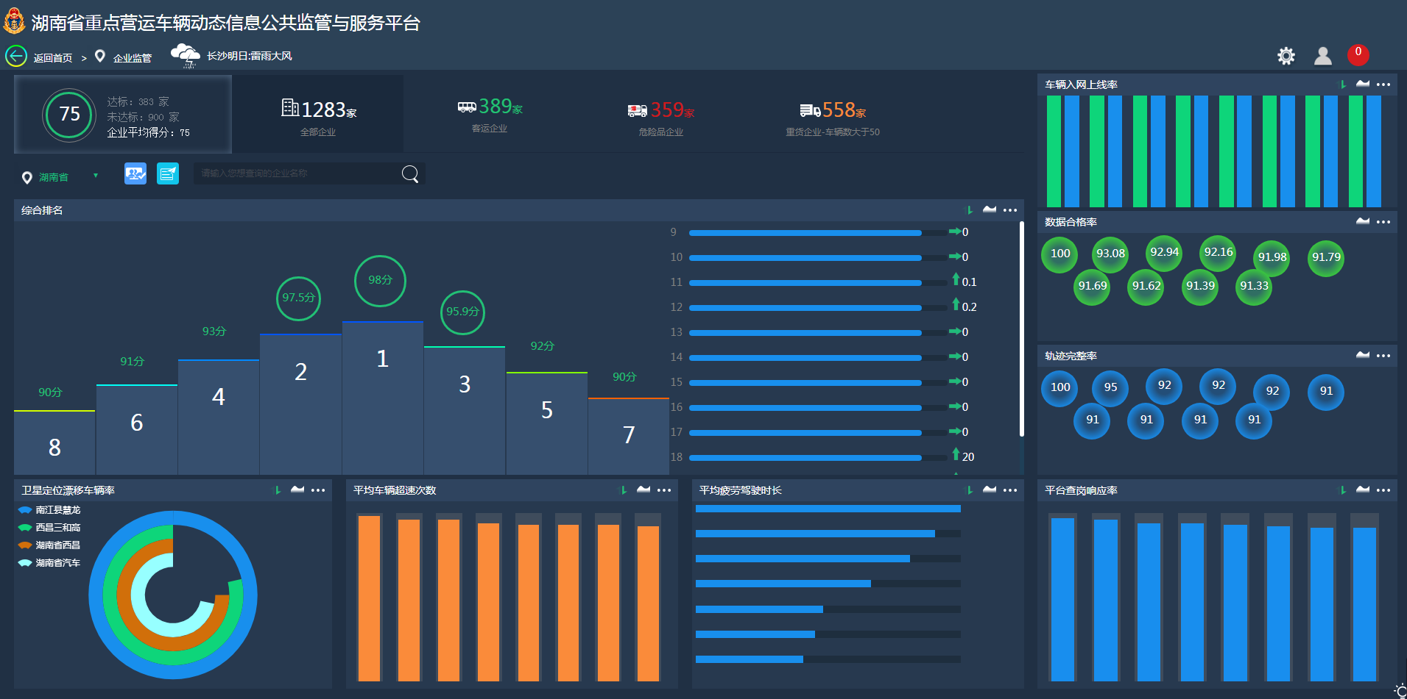

图 3-11

## 车辆分布

### 查看车辆分布

车辆分布模块主要展示各类型的车辆在各地区的分布情况，包括车辆入网数、视频安装数、入网率、视频安装率概况。

1. 点击车辆分布模块，如图 3‑12任意区域，可进入车辆分布二级页面，如图 3‑13；

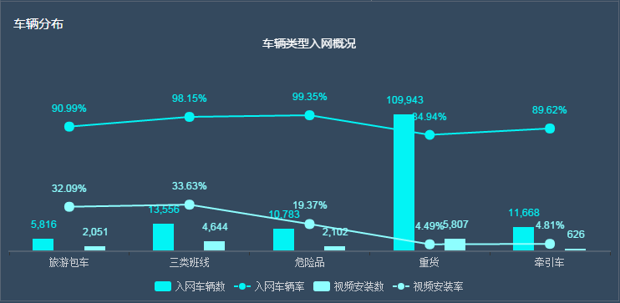

图 3‑12

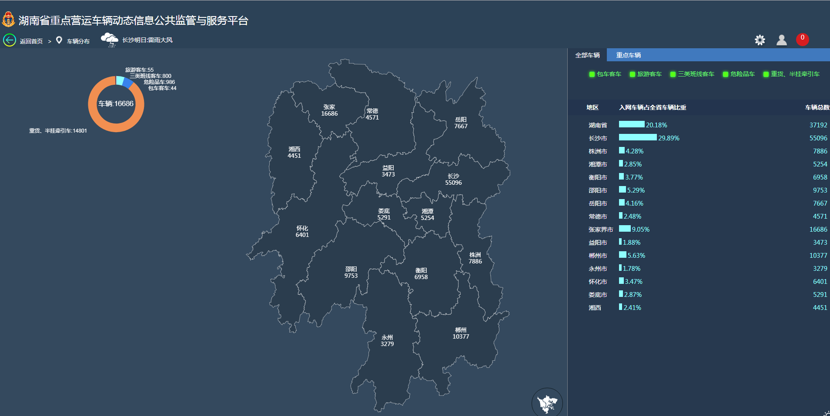

图 3‑13

1. 点击地图任意一个行政区域，可实现地区的选择，右侧展示所选地区的下级行政区域车辆入网情况。
2. 点击地图区域右下角返回图标，可返回上一层级行政区域。
3. 勾选不同车辆类型，可实现对不同车辆类型的入网展示，更多展示效果如图 3‑14。

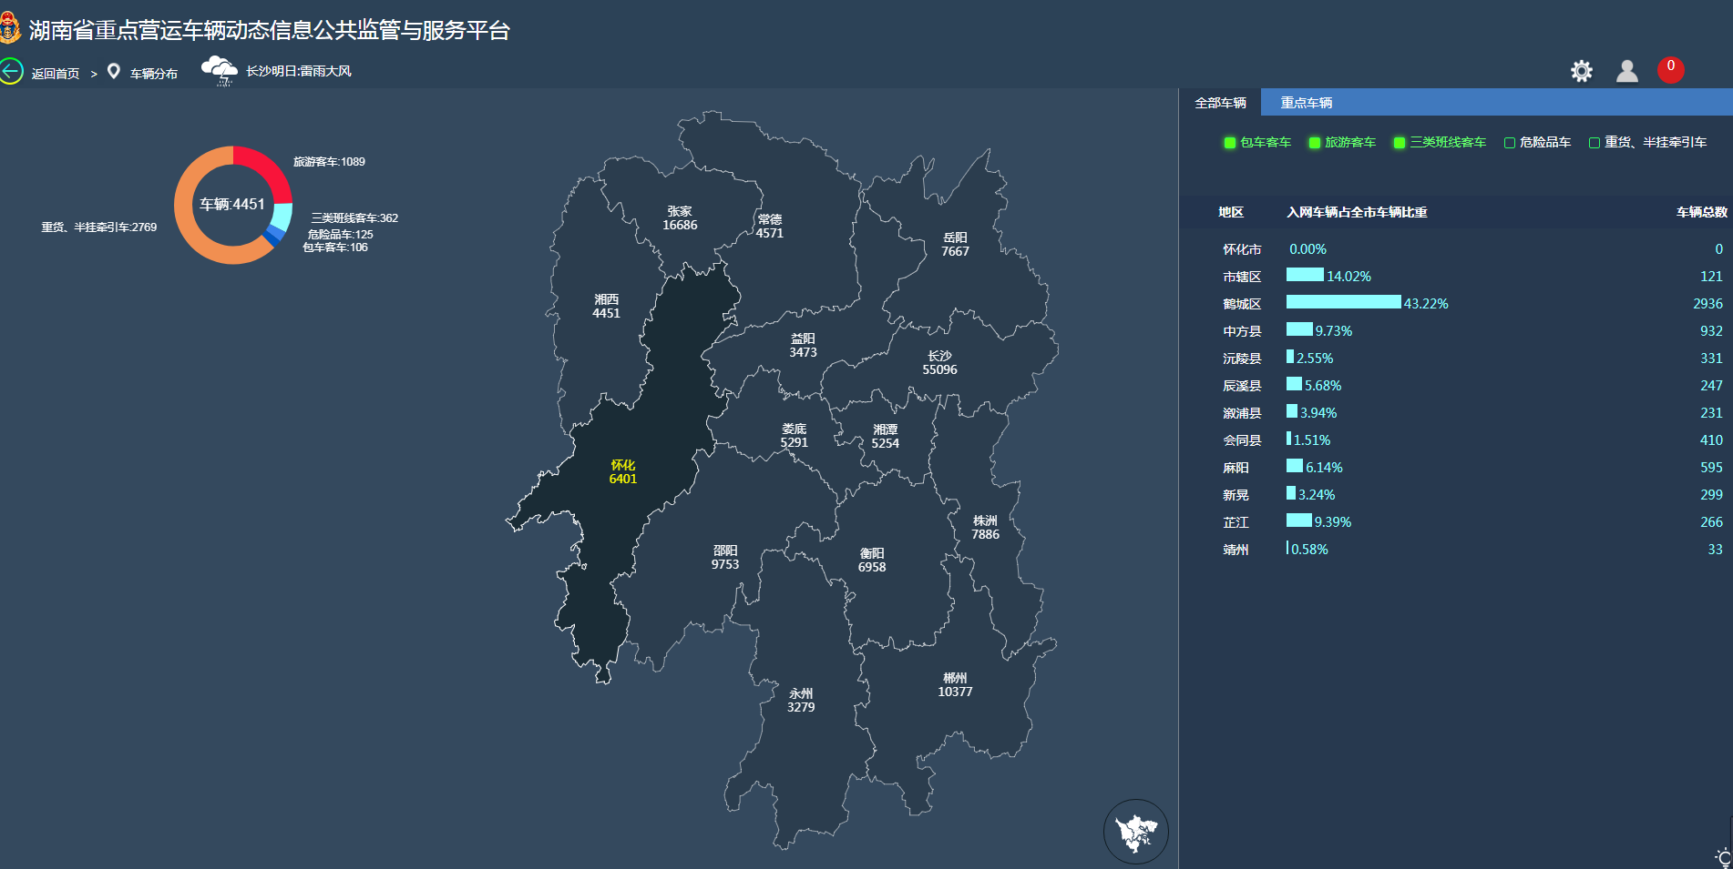

图 3‑14

## 安全监管

车辆在线情况展示各个地区的实时车辆在线数，圆圈内展示当前总在线车辆数，圆圈下方展示管辖范围内已入网的重点营运车辆数，如图 3-17。

车辆违章情况分布以地图形式实时展示管辖区域的车辆违章严重程度分布，违章数量越多，对应地图区域颜色越红，如图 3-18。

报警热点以地图形式展示最近一段时间范围内的违章多发地区，点越密集代表违章越多，如图 3-19。

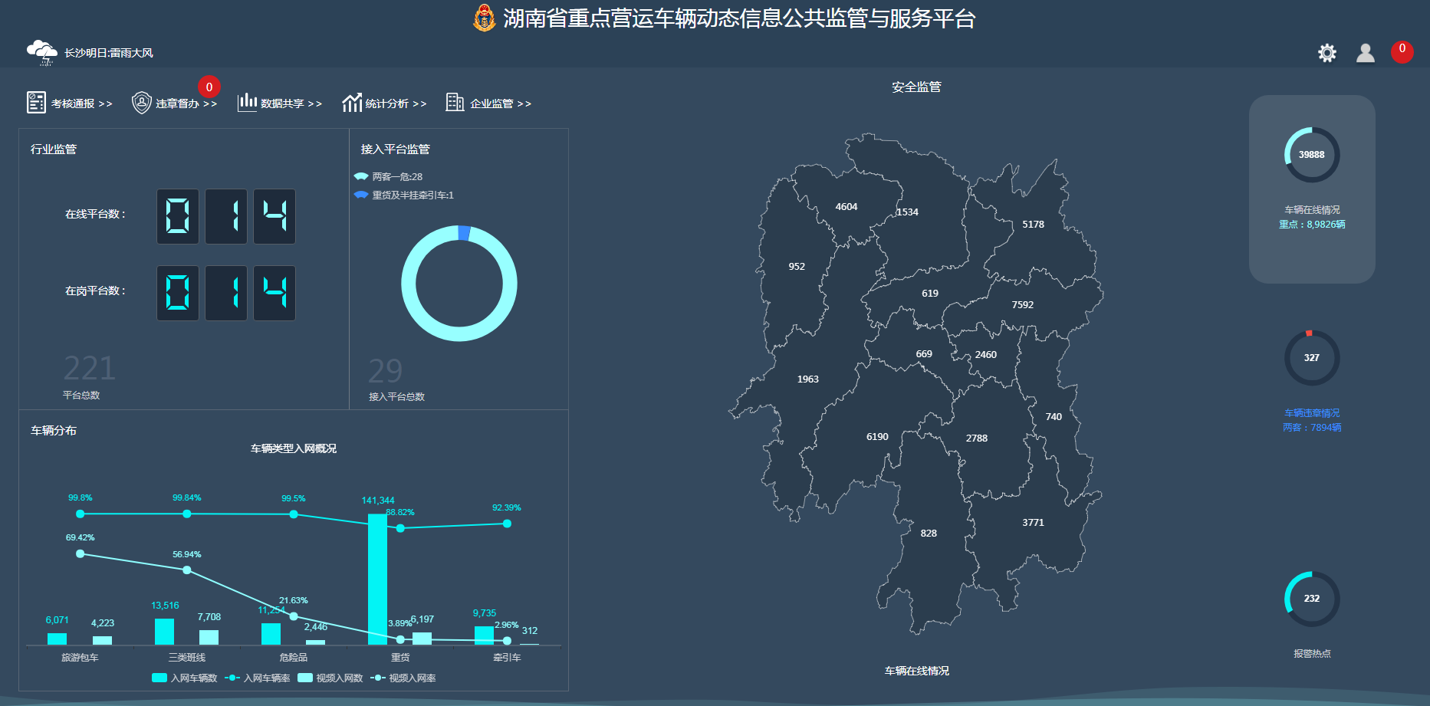

图 3-17

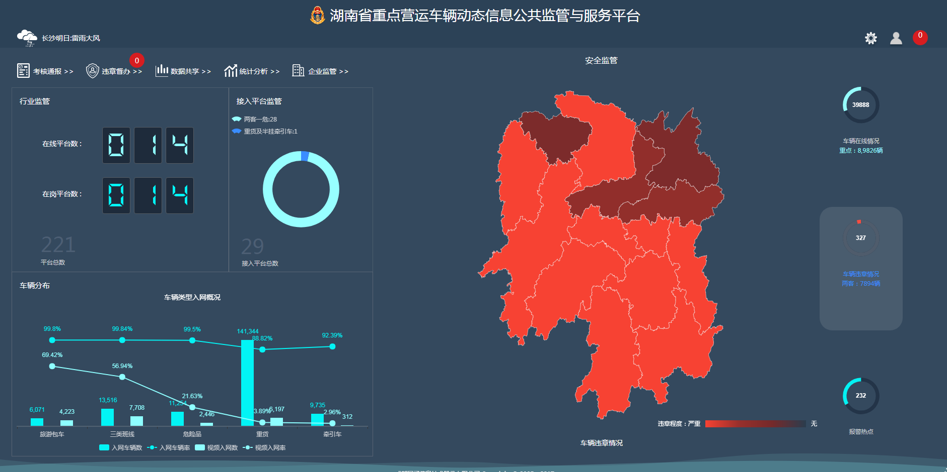

图 3-18

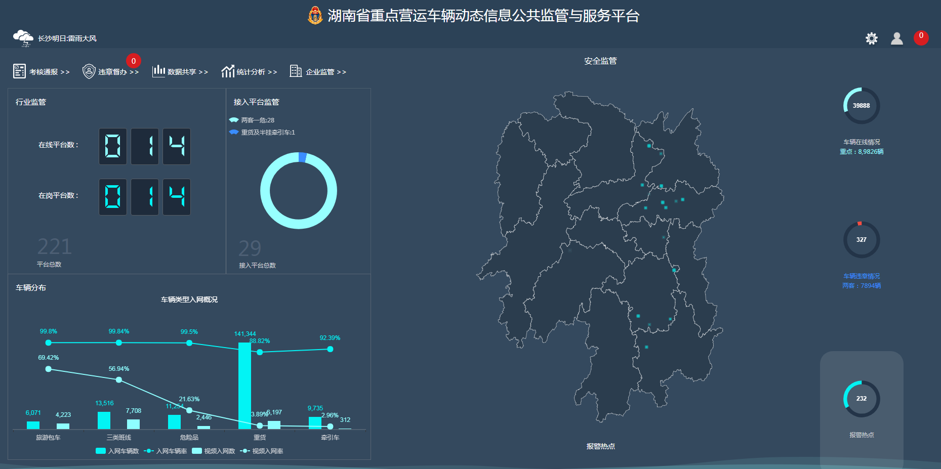

图 3-19

## 考核通报

考核通报模块遵照交通部联网联控考核办法来实现，考核对象包括：地区、企业、服务商。考核实现对各项指标的比率、分数进行考核和排名，可以分为实时考核、月度考核、年度考核。

### 地区考核

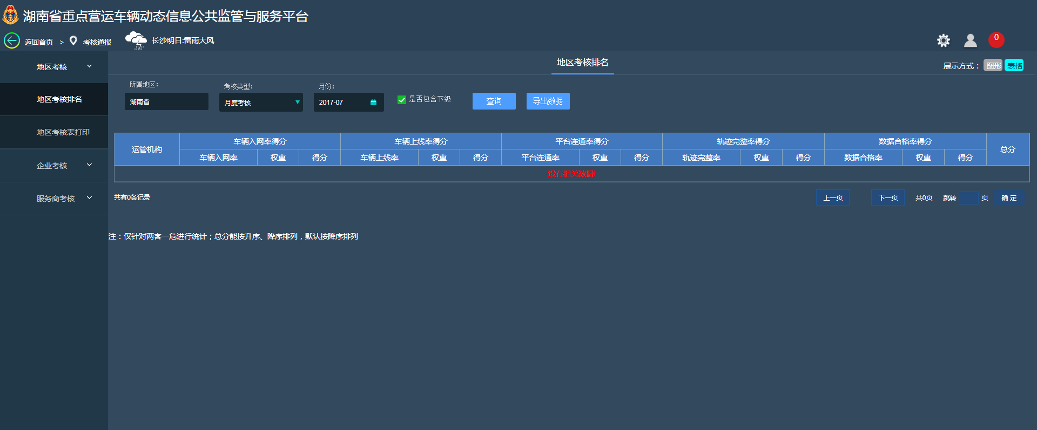

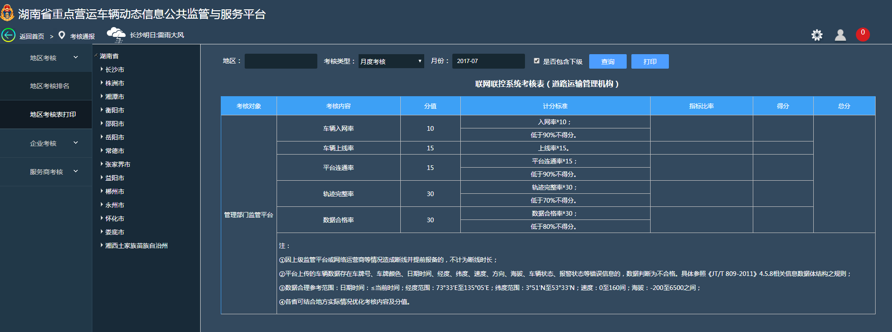

### 企业考核

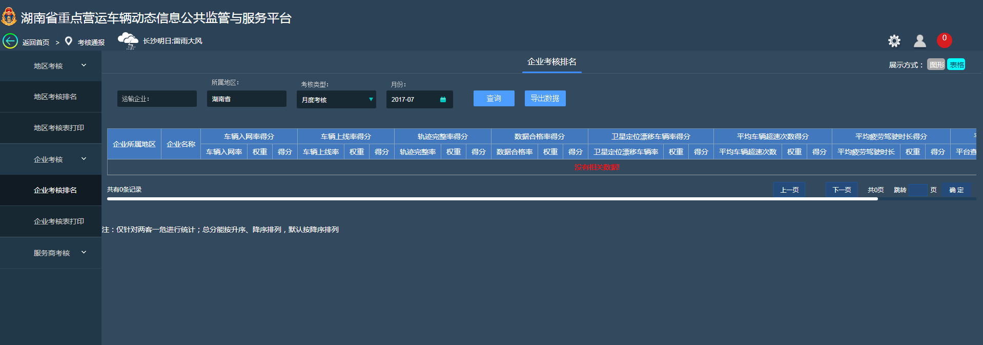

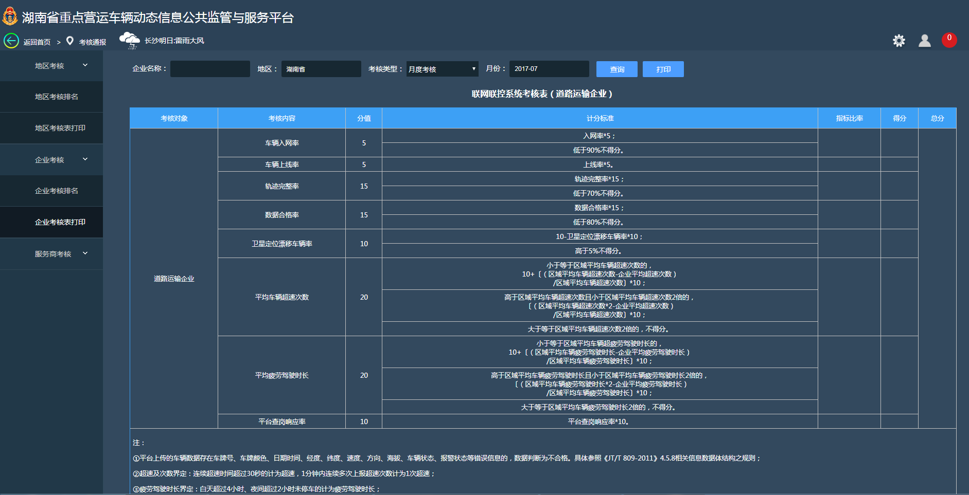

### 服务商考核

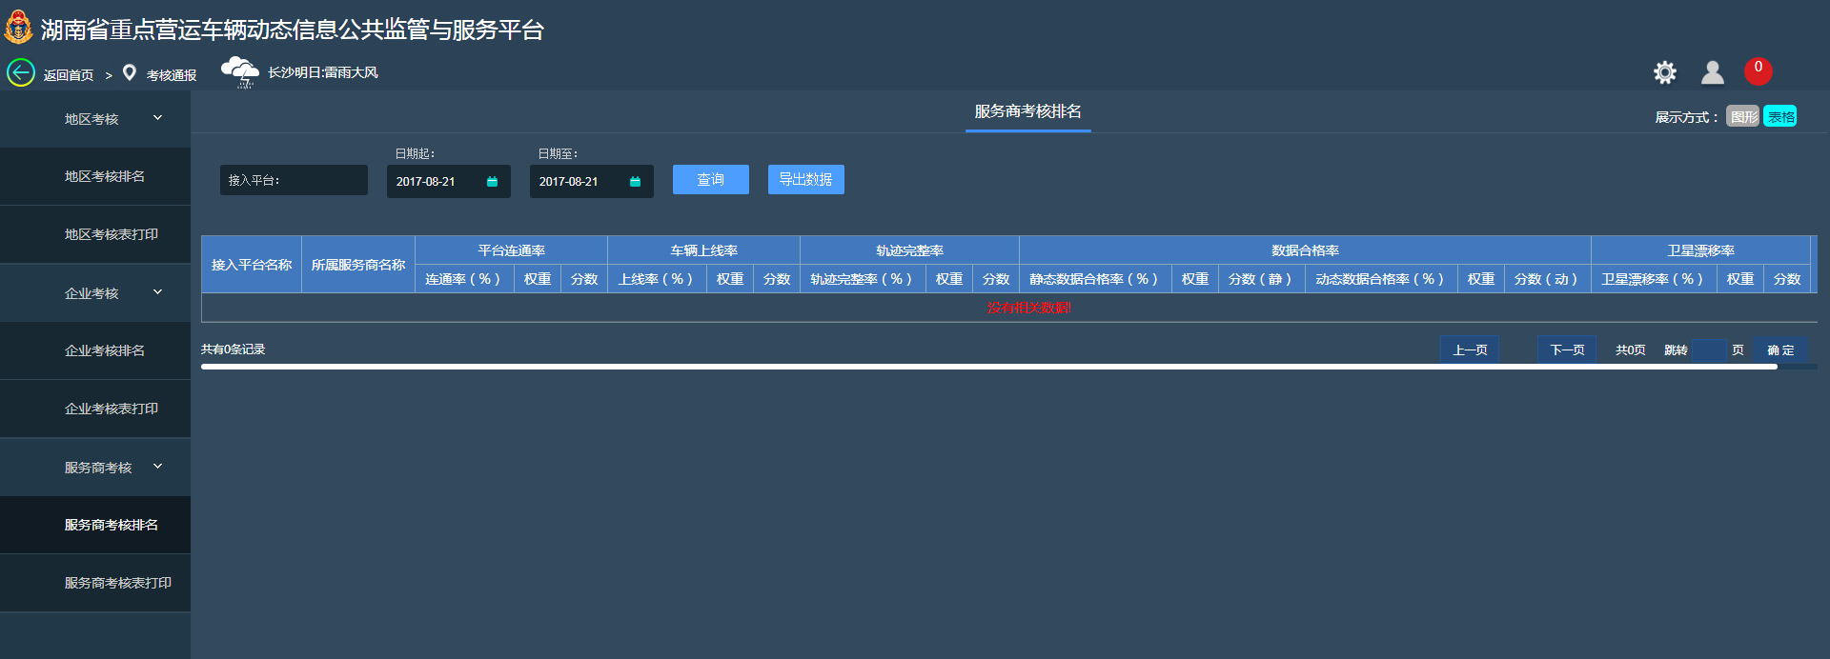

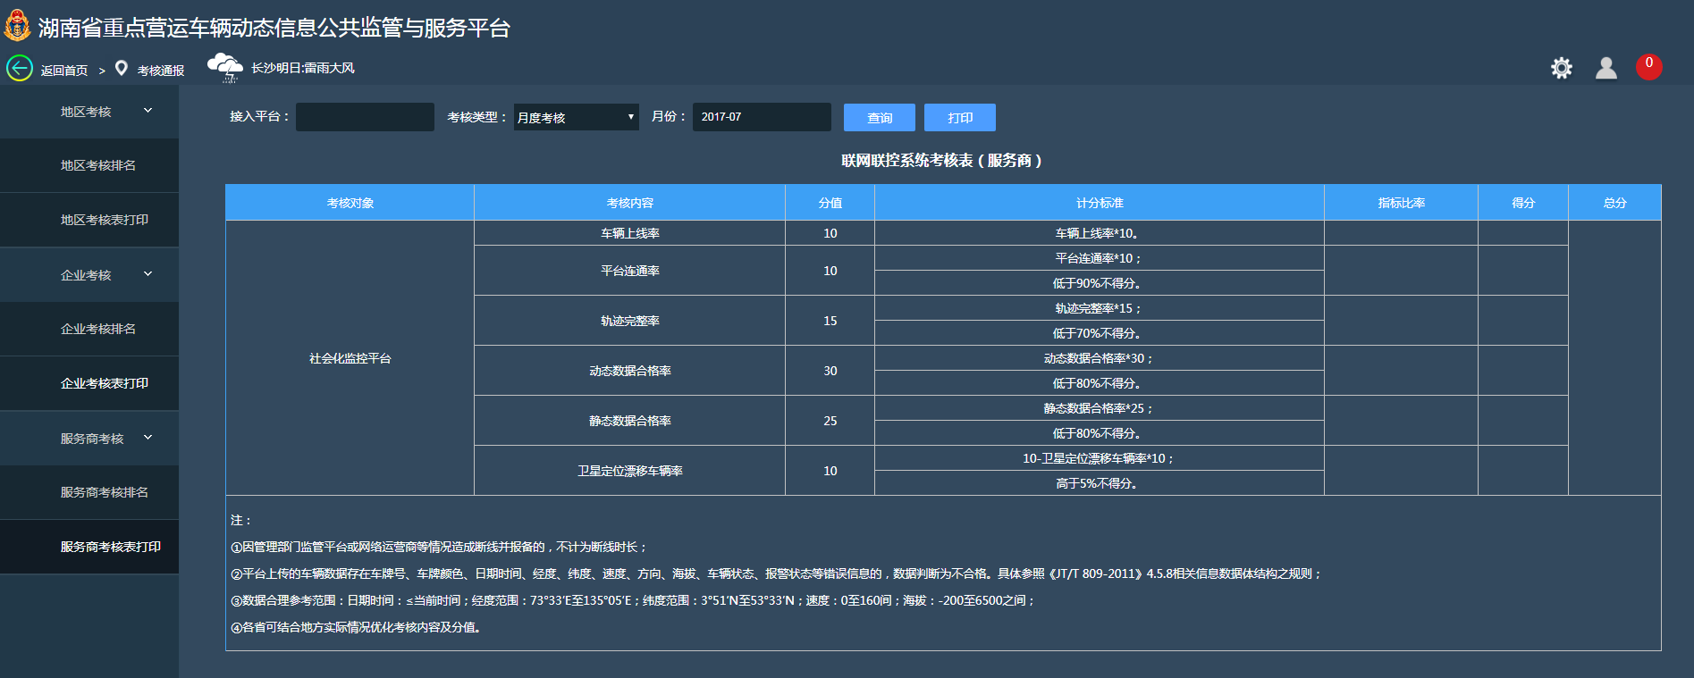

## 违章督办

企业作为安全责任的主体，应在第一时间内处理车辆报警，若企业未作出处理，运管机构将会进行督办处理，违章督办功能是用于运管机构督促企业及时处理违章行为，并将处理结果返回给省级监管平台。

1. 点击首页违章督办，可进入违章督办二级页面，如图 3‑31；
2. 违章督办模块分为地图区域和列表区域，违章类型分为超速、2-5点运行、疲劳驾驶、定位中断，点击汉字标示可切换违章类型。
3. 地图区域展示当日未收到处理报警处理结果的报警，点击地图中红色闪光圆点，可以展示车辆报警详情。
4. 列表区域分类展示报警类型及详细字段，双击列表中的某条违章，可以定位到地图中的具体位置。
5. 选中某条报警明细点击督办按钮，可实现对该条报警的下级督办。

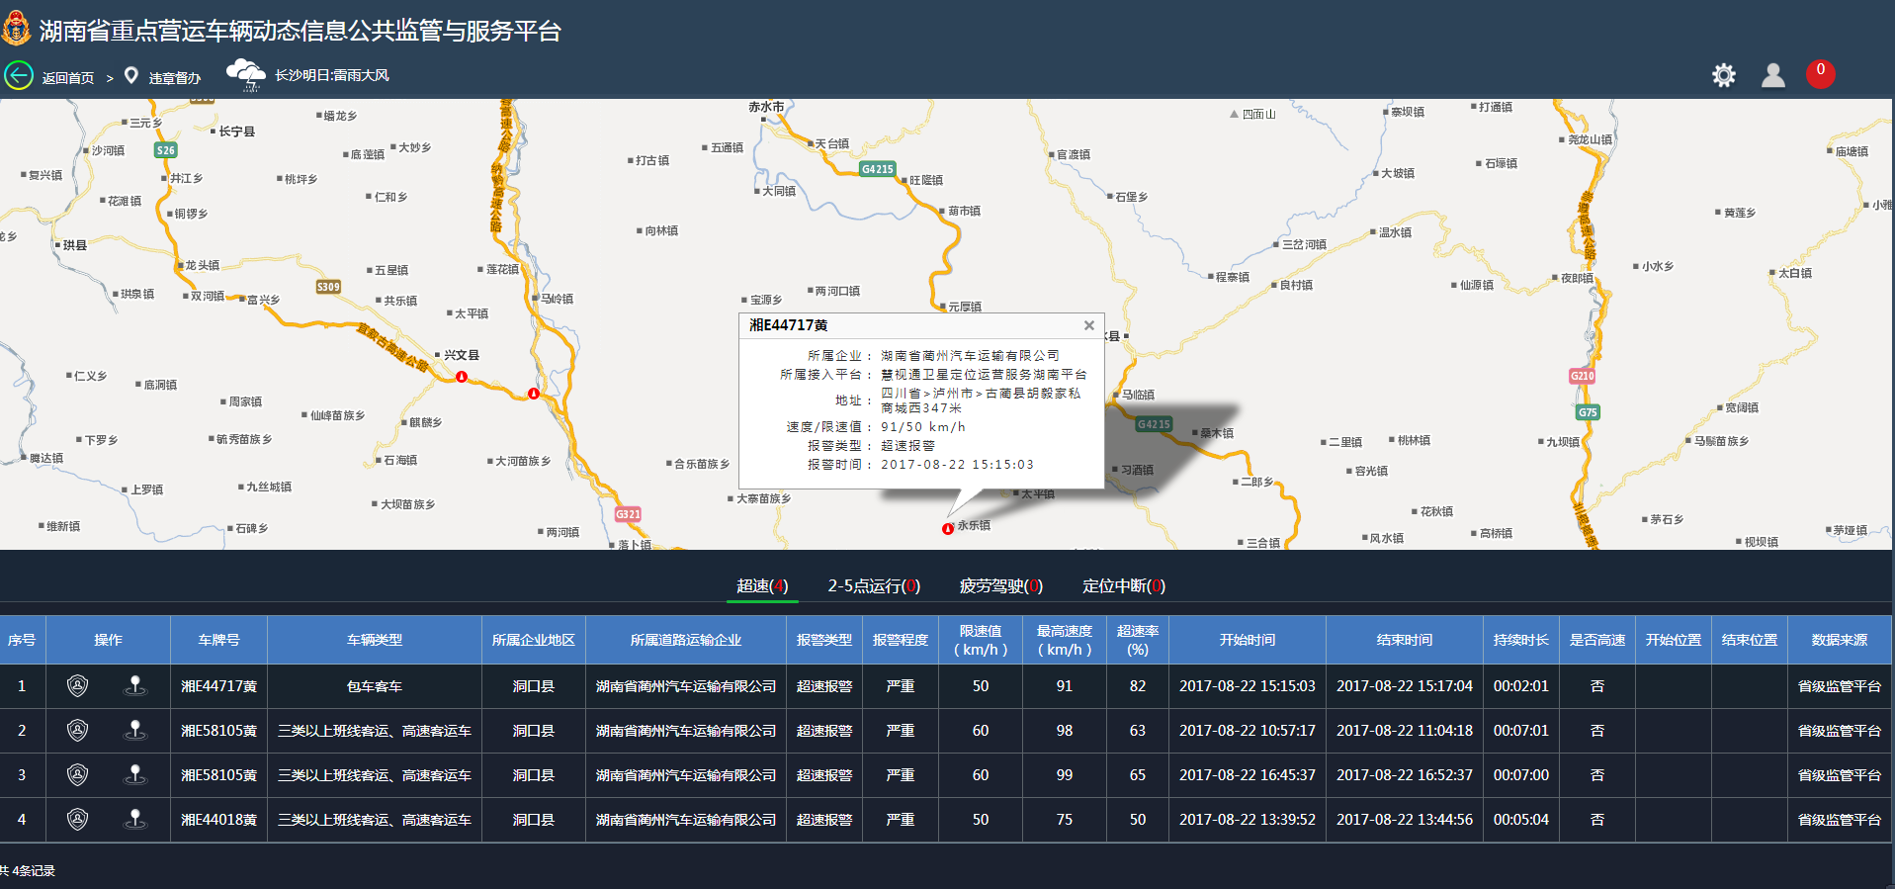

图 3‑31

## 数据共享

数据共享页面展示省级监管平台与其他系统之间的数据联通情况，包括链路通断、数据量传输情况等，如图 3‑32。

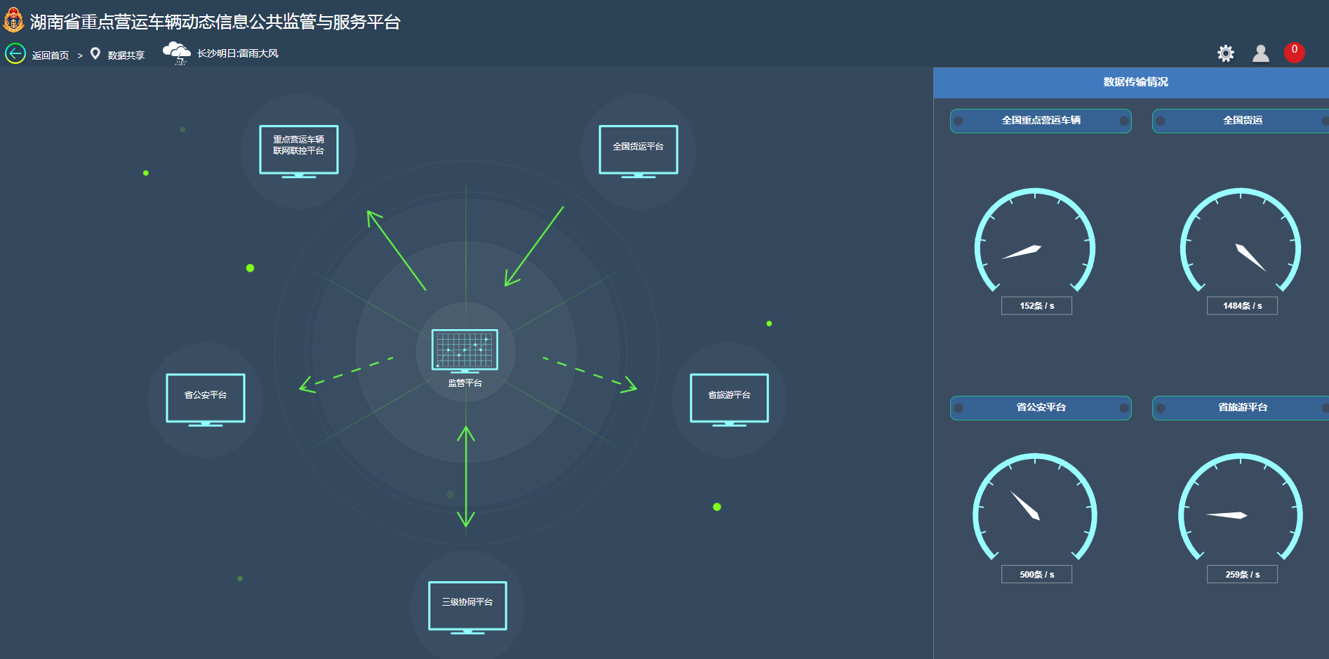

图 3‑32

## 统计分析

统计分析模块依据相关业务数据，实现数据的不同维度展示。统计分析含不同维度、不同指标的多条件组合查询，并提供报表数据导出功能，支持以excel文件形式保存数据。

按统计分析对象分类，分别是车辆、违章、管理机构、接入平台四大类。对车辆的统计分析指标有：车辆安装数、车辆在线率、车辆上线统计、变更明细统计、车辆实时在线瞳孔及、不在线车辆统计。对违章的统计指标有：车辆报警统计、报警处理统计、报警督办统计、车辆违章行为统计、异常数据统计。对管理机构的统计指标有：单位用户在岗统计、单位用户在线时长、信息发布、用户操作日志。对接入平台的统计有：定位数据统计、数据质量统计、在线情况统计、接入平台运行日志、接入平台巡检日志、接入平台查岗统计。常用统计报表如下：

### 车辆入网数

车辆安装数报表按照地区、企业等维度统计车辆入网安装情况，报表统计每一类车辆的应安装数和已安装数，反映各地区、各企业的车辆安装率。报表提供地区、企业、日期等多条件组合查询，并支持报表导出，以excel文本形式保存查询结果，如图 3-34。

车辆安装数统计反映各企业、各地区的车辆卫星定位安装情况，且可以根据车辆安装明细查询未安装卫星定位装置的车辆，督促安装。

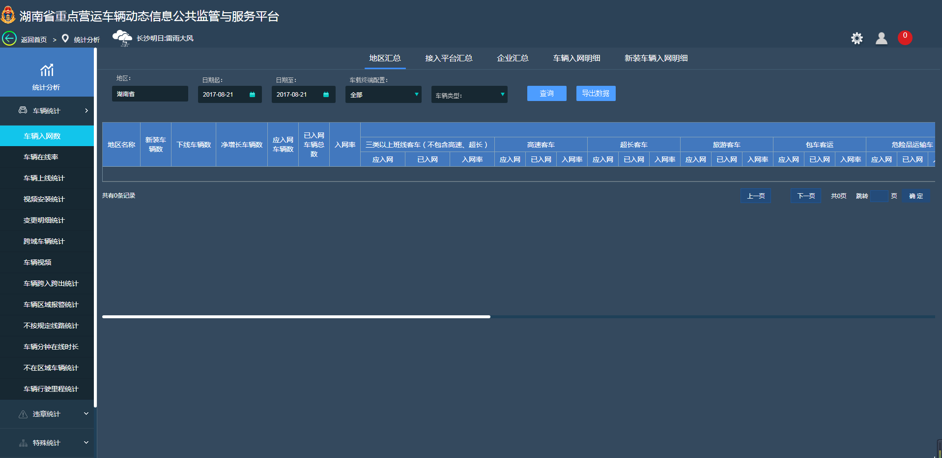

图 3-34

### 车辆在线率

车辆在线率统计按照地区、企业等维度统计车辆入网安装情况，报表统计各地区、各企业的车辆在线，反映车辆在线率的变化趋势，并分析环比增长情况。报表提供地区、企业、日期等多条件组合查询，并支持报表导出，以excel文本形式保存查询结果，如图 3-35。

车辆在线率的统计可以杜绝车辆安装卫星定位装置后，驾驶员为了逃避监管，屏蔽传输信号的现象。

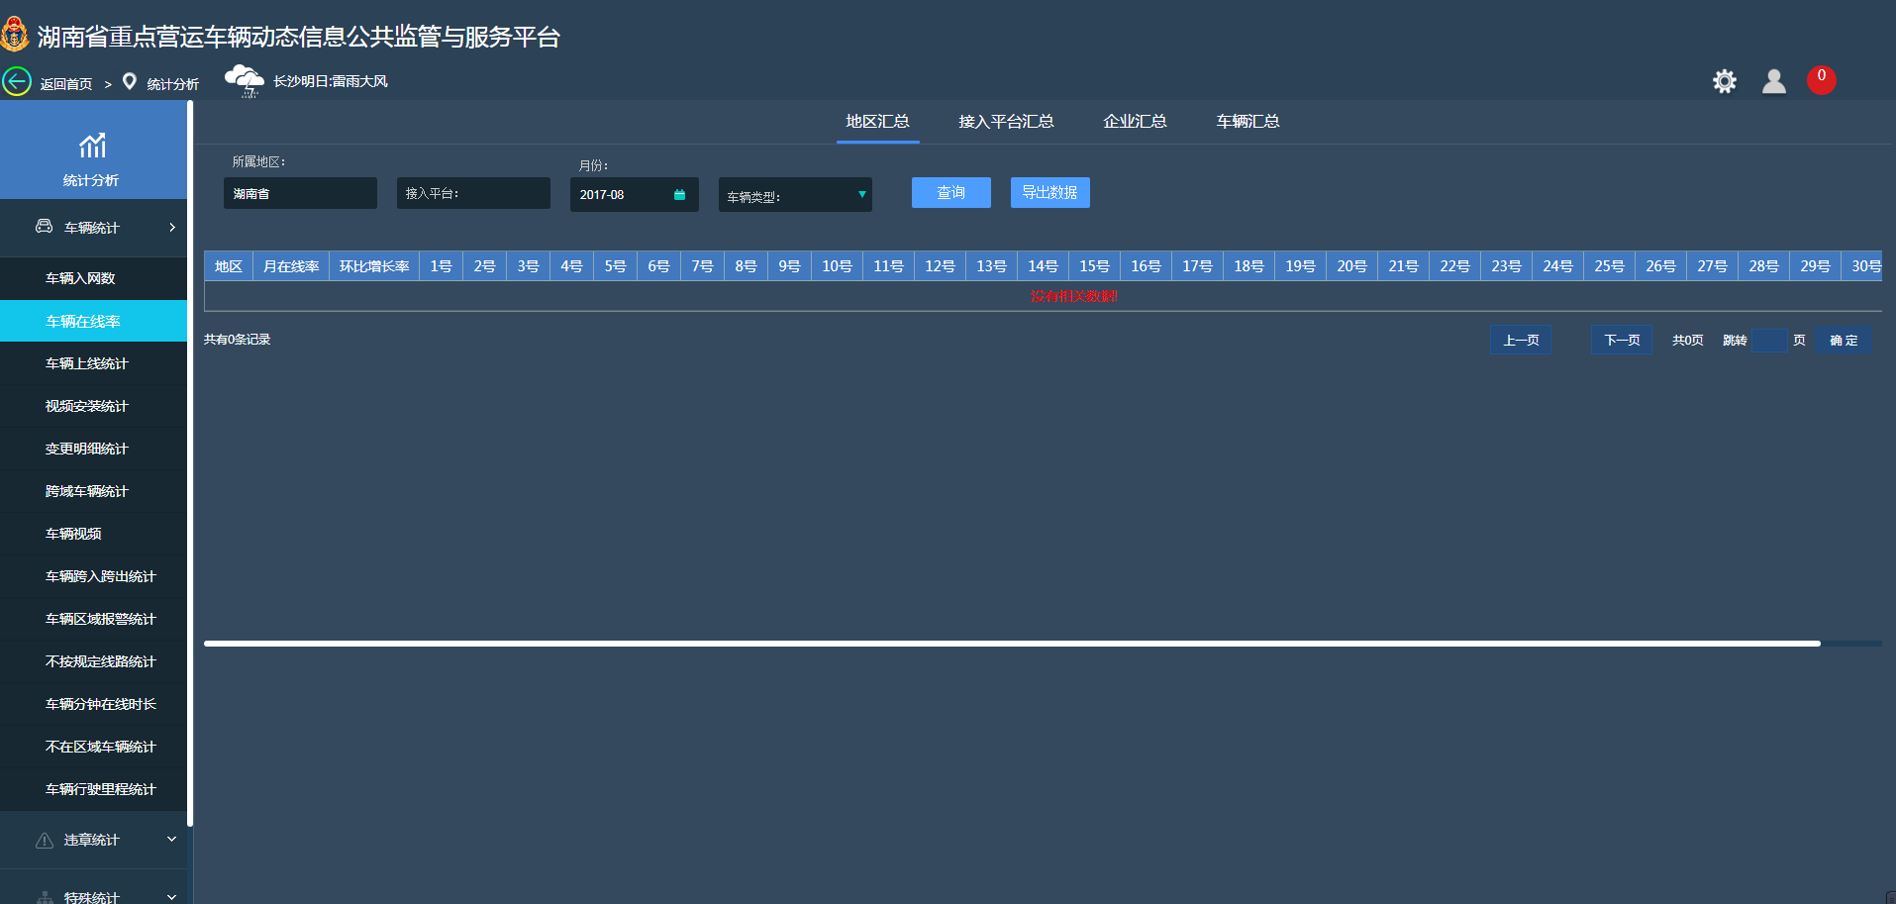

图 3-35

### 车辆上线统计

车辆上线率指的是统计期间内，有过一条正常合格定位，就算上线。交通部的上线率统计期间为一个月。此报表可以在上线车辆明细中查看未上线车辆。

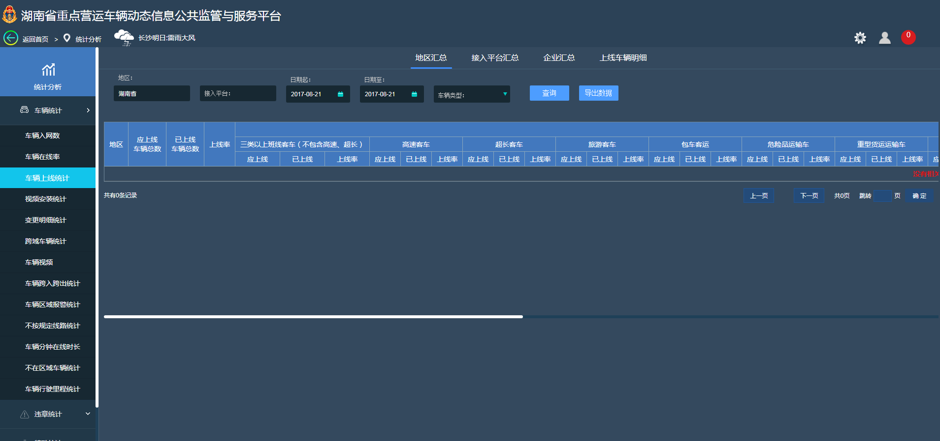

### 单位用户在线时长

单位用户在线时长按照运管机构、用户等维度统计用户在线时长，反映用户每一天在线情况以及在线率的变化趋势。报表提供机构、日期等多条件组合查询，并支持报表导出，以excel文本形式保存查询结果，如图 3-36。

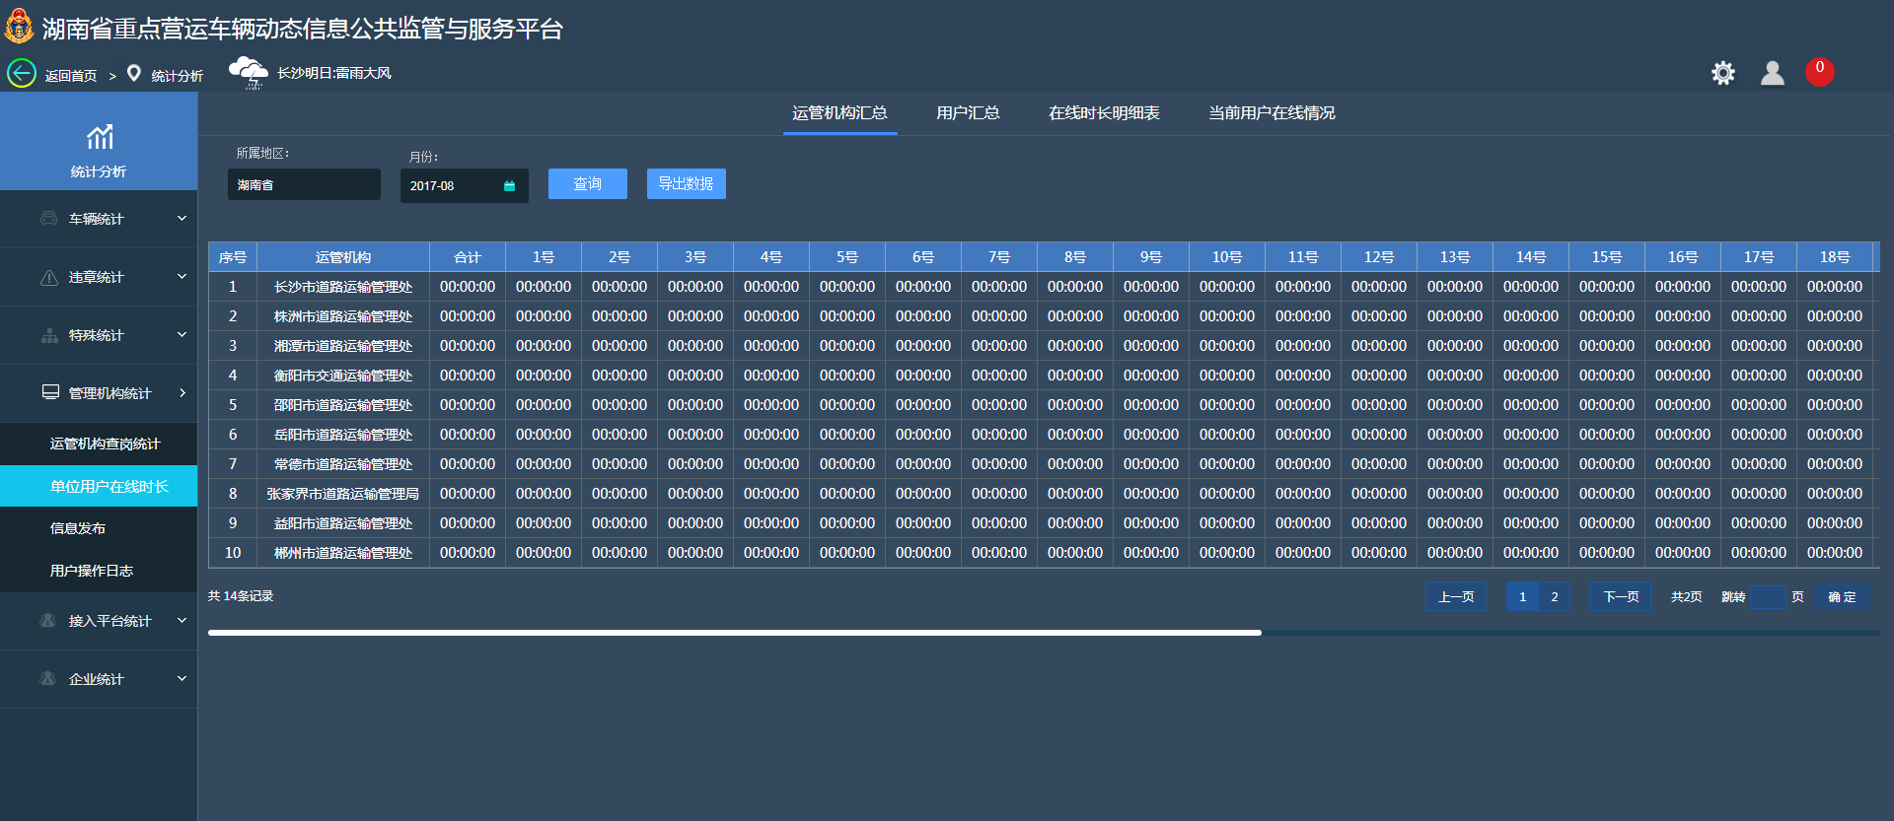

图 3-36

## 车辆监管

车辆动态监管模块是指对车辆的实时定位监管和音视频监管，包括历史轨迹、短信、监听、拍照、视频、查岗、跟踪。如图 3‑37：

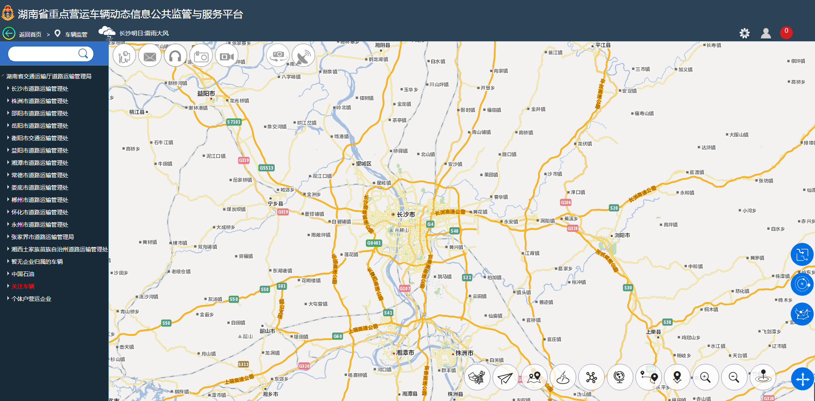

图 3‑37

### 定位

车辆监控提供车辆快速定位方法，展开树形菜单，选择某辆车辆，双击该车辆，可在右侧地图实现快速定位，定位详情包括地理位置、速度、限速值、企业、定位时间等。如图 3‑38。

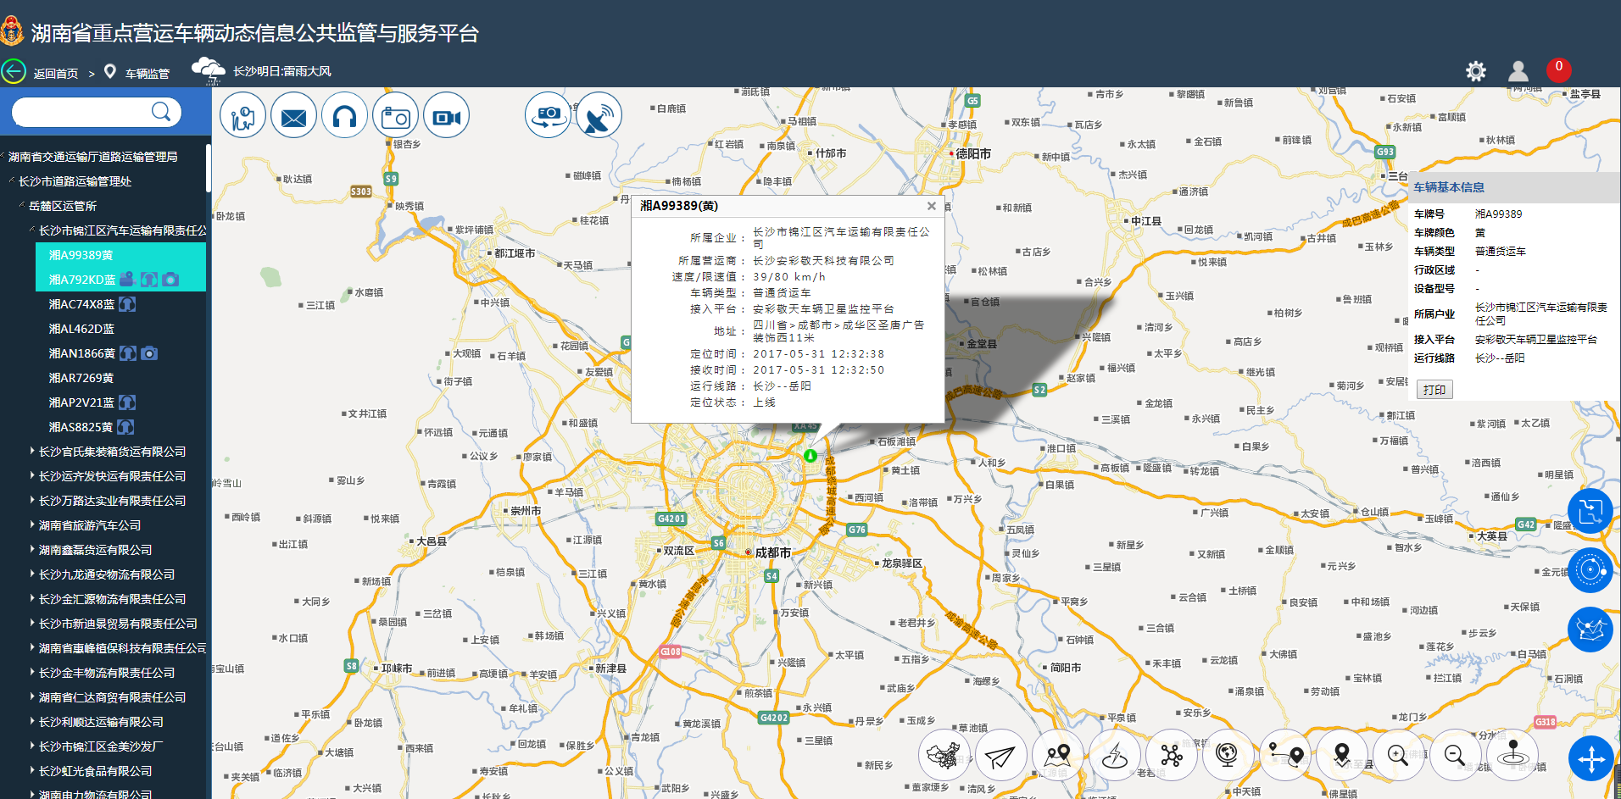

图 3‑38

### 历史轨迹

* **播放历史轨迹**

1. 在车牌号输入框中输入车牌号点击搜索按钮，或者展开树形菜单，选中某辆车；
2. 点击历史轨迹回放图标；
3. 历史轨迹查看支持2天的数据回放，在时间输入框输入要查询的时间段，点击播放即可；
4. 历史轨迹回放还提供播放速度选择、暂停、清除等功能，如图 3‑39：

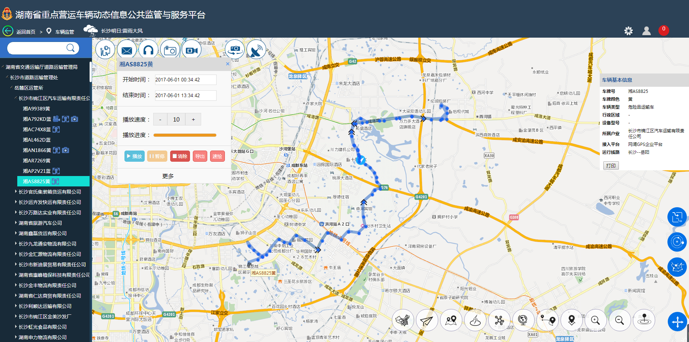

图 3‑39

* **查看轨迹明细**

1. 点击“更多”可以查看历史轨迹，历史轨迹分为有效数据和无效数据；
2. 点击“导出数据”可导出当前历史轨迹；
3. 选中历史轨迹列表中的某条定位数据，双击可跳转至地图页面。

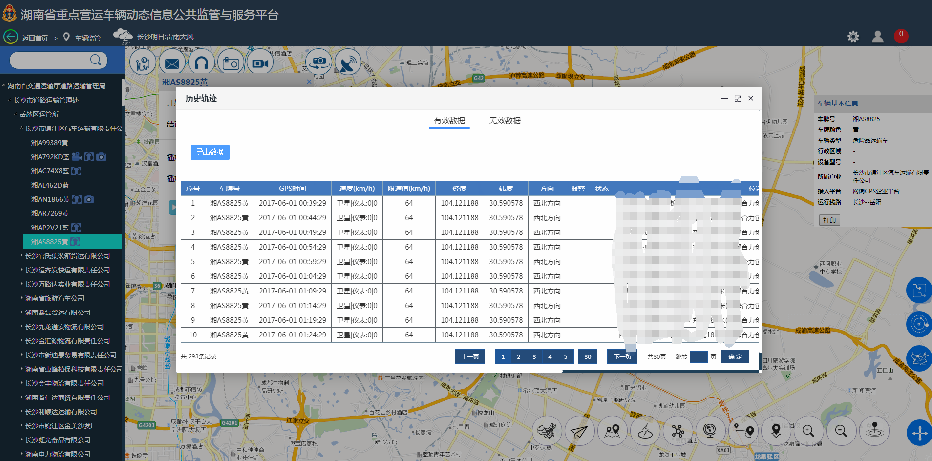

* **大数据量历史轨迹导出**

历史轨迹定位点支持3个月以内的数据导出。

1. 在车牌号输入框中输入车牌号点击搜索按钮，或者展开车辆监控树形菜单，选中某辆车；
2. 点击历史轨迹图标；
3. 输入要导出数据的时间段，点击导出即可，系统会提示“正在生成导出数据”；
4. 一段时间后，导出的数据会以压缩包的形式下载出来，打开压缩包内容，调整合适的列宽，内容如下：

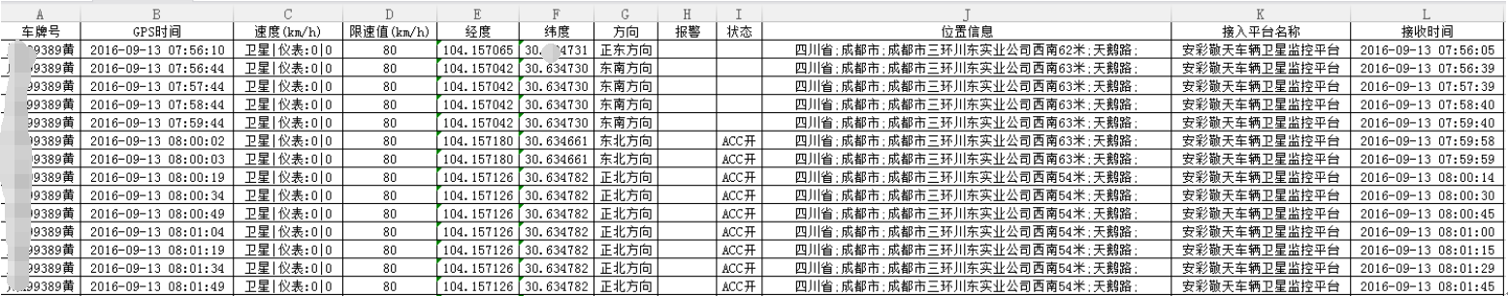

### 短信

短信是指对指定车辆发送短消息，消息下发到车辆终端，会以语音形式播报处出来，告知正在行驶中的驾驶员。

1. 在中输入车牌号点击搜索按钮，或者展开树形菜单，选中某辆车，如图 3‑40；
2. 点击短信图标；
3. 在内容栏输入要下发的短消息，点击“发送”即可；
4. 点击“重置”按钮可清空短消息内容；
5. 操作员可根据下发内容紧急程度设置短信优先级，在状态栏选择“紧急”或“一般”。

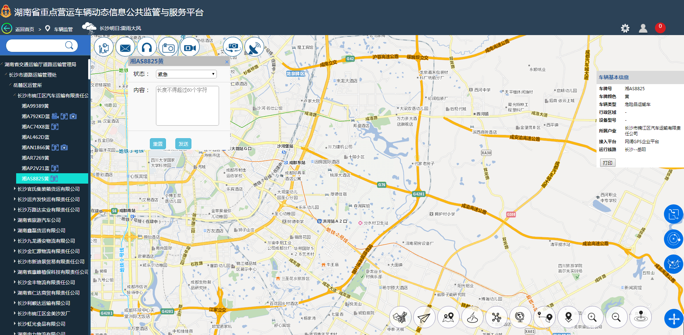

图 3‑40

### 监听

监听是指对指定车辆监听。

1. 在中输入车牌号点击搜索按钮，或者展开树形菜单，选中某辆车；
2. 点击监听图标，如图3-35；
3. 在“监听电话”一栏输入自己的电话，点击“监听”即可。
4. 车辆安装的卫星定位装置会在接收到指令后自动拨打该输入电话。

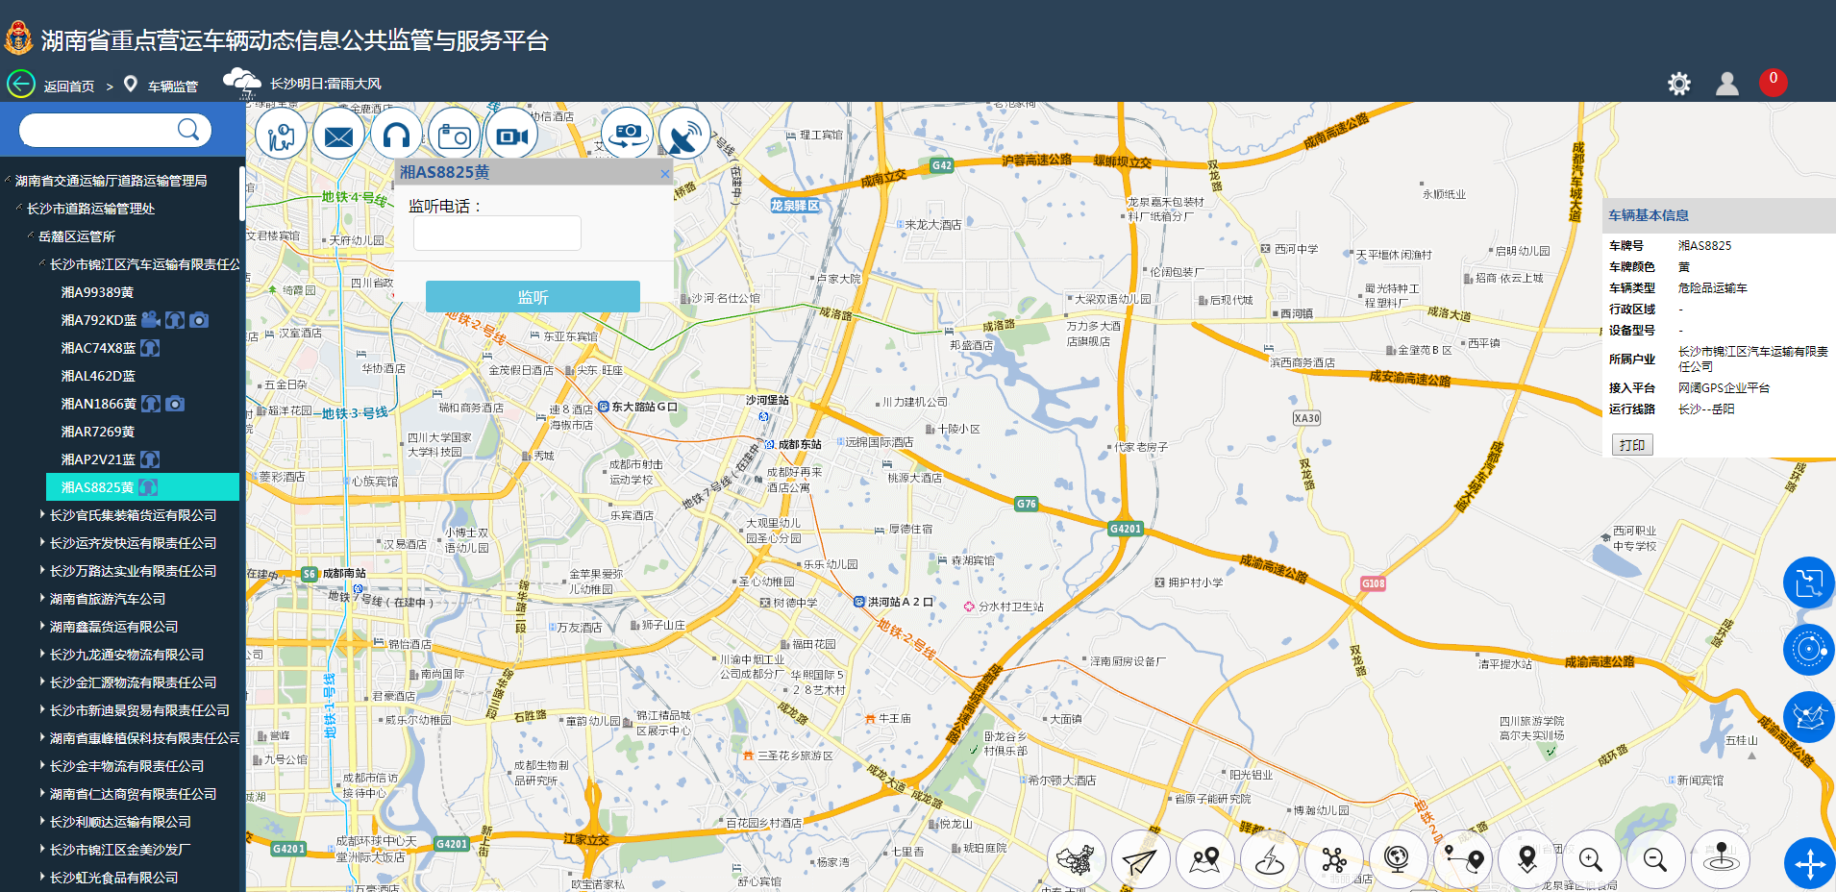图 3-41

### 拍照

拍照是指对指定车辆抓拍。

1. 在中输入车牌号点击搜索按钮，或者展开树形菜单，选中某辆车；
2. 点击拍照图标，如图 3‑42；
3. 在“摄像头”一栏选择要拍照的摄像头，点击“抓拍”即可。
4. 本功能支持同时对四辆车抓拍，或者对同一辆车的四路摄像头进行抓拍。
5. 树形目录菜单中，车牌号后面带有拍照图标，代表该车辆的卫星定位终端支持拍照功能。

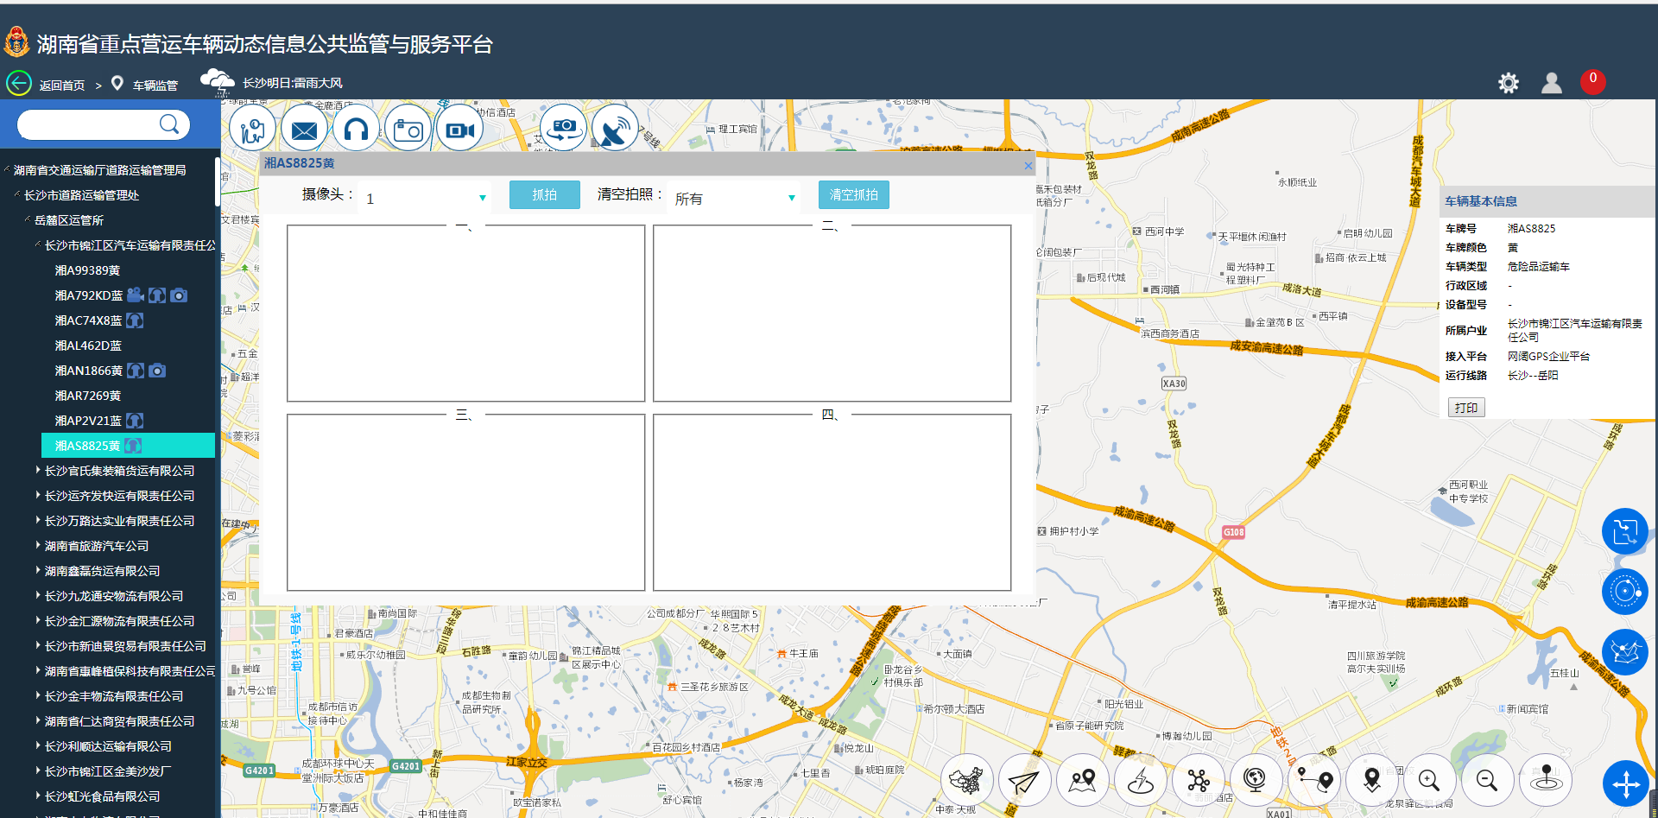

图 3‑42

### 视频

视频是指对指定车辆提取实时视频。

1. 点击视频图标。
2. 展开树形菜单，单击鼠标，选中某辆车，如图 3‑43；
3. 点击“播放”按钮即可。
4. 点击所选车辆后的叉叉，可删除该辆车；
5. 点击“清空”按钮可清除所有所选车辆。
6. 本功能支持同时对四辆车摄像，且每一辆车拥有四路摄像头。
7. 树形目录菜单中，车牌号后面带有视频图标，代表该车辆的卫星定位终端支持视频功能。

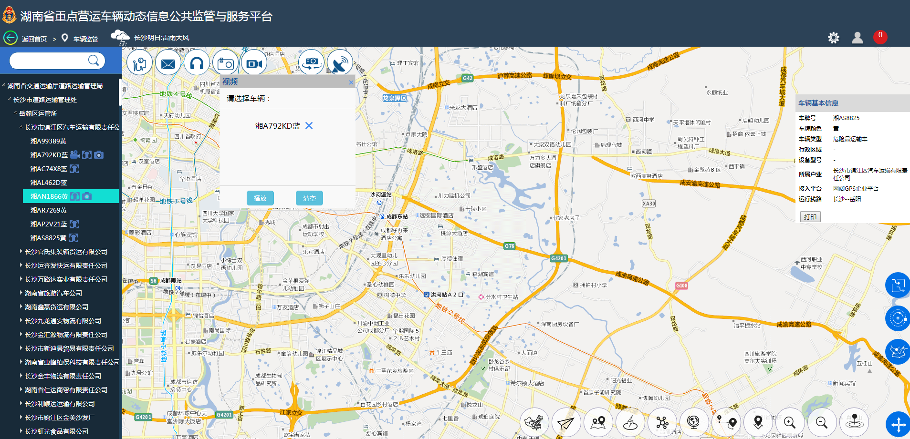

图 3‑43

在实际视频过程中，有的车辆视频提示“The device isn’t online”， 如图 3‑44，代表该车辆当前视频信号不在线。因为车牌号后面的视频图标仅代表该辆车的卫星定位终端具备摄像功能，并不能保证当前处于网络信号良好状态。且车辆熄火后，有的车辆视频随之关闭。

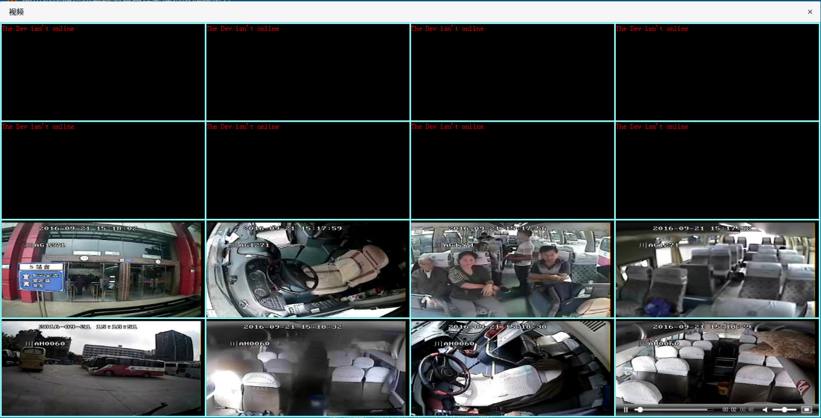

图 3‑44

### 跟踪

跟踪是把车辆的实时地理位置展示在地图上。本功能支持对多车跟踪和单车跟踪。多车跟踪指对某个运管局机构或某个企业的所有车辆进行跟踪，单车跟踪指对某辆车进行跟踪。

1. 在树形目录中选中某个运管机构（或者企业、车辆）点击跟踪图标，即可实现对该机构的所有车辆跟踪；
2. 如图 3‑45；
3. 点击这些圆点，可查看详细定位信息；
4. 再次点击跟踪图标，即可取消跟踪。

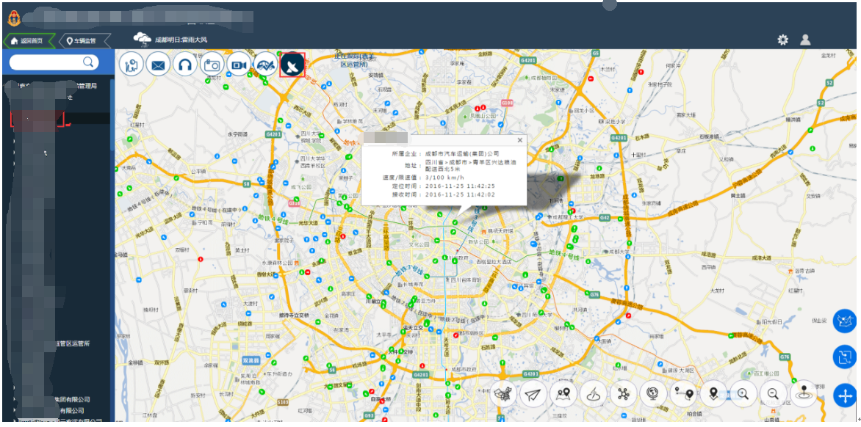

图 3‑45

## 系统配置

### 自动查岗配置

自动查岗配置包括对接入平台和行业（即下级运管机构）的查岗配置。以接入平台查岗配置为例，行业查岗同理。点击首页右上角设置图标—>系统配置—>自动查岗配置。

1. 查岗开关可实现自动查岗功能的打开和关闭；
2. 如果打开查岗开关，每日查岗时间可以设置随机查岗或固定查岗，分别如图 3‑46和图 3‑47;
3. 随机查岗可在“查岗次数”一栏设置查岗次数。
4. 固定查岗可点击绿色小标，设置固定时间;
5. 最后点击“保存”按钮即可生效。

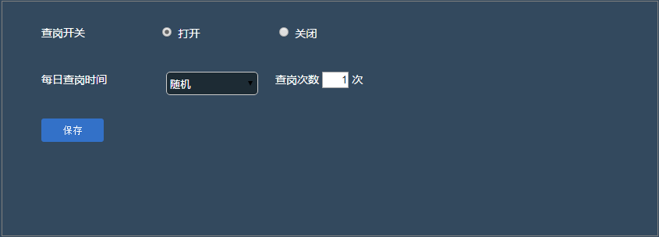

图 3‑46

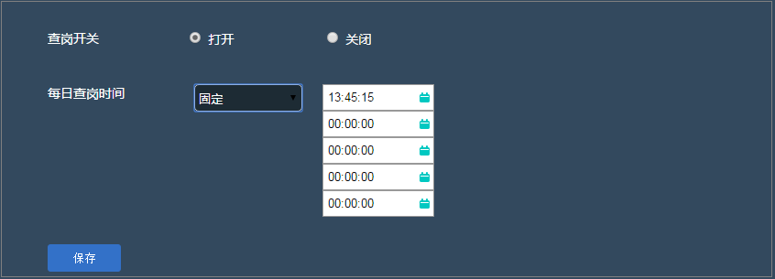

图 3‑47

### 报警配置

报警配置是指对报警督办模块中的报警提示作配置，当有新报警时，是否需要声音或者灯光闪烁的提示。点击首页右上角设置图标—>系统配置—>报警配置，配置页面如图 3‑48：

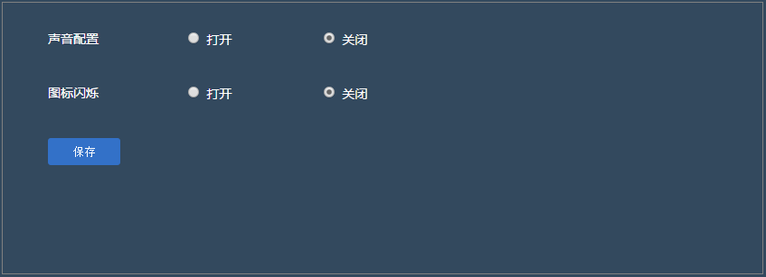

图 3‑48

## 基本信息

### 车辆基本信息

车辆基本信息页面如下图所示，查询条件包括车牌号、所属地区、企业、接入平台、车辆类型、是否安装GPS、状态。这些查询条件可以根据用户需求任意组合，比如，查询某个企业未安装GPS的且正在营运的危险品运输车辆。

车辆基本信息管理包含多条件查询、同步数据和导出数据功能，不含新增、修改、删除功能。省级监管平台的车辆基本信息来源于三级协同信息系统，三级协同信息系统才具备对车辆的新增、修改、删除等操作权限。

1. 如图 3‑49，点击“查询”按钮可查询单位下的所有营运车辆；
2. 鼠标选择查询结果中的某条车辆，点击“数据同步”可实现该车基本信息的手动同步，即与三级协同信息系统资料保持一致；
3. 点击“导出数据”可将已查询出的车辆基本信息以excel的形式导出。

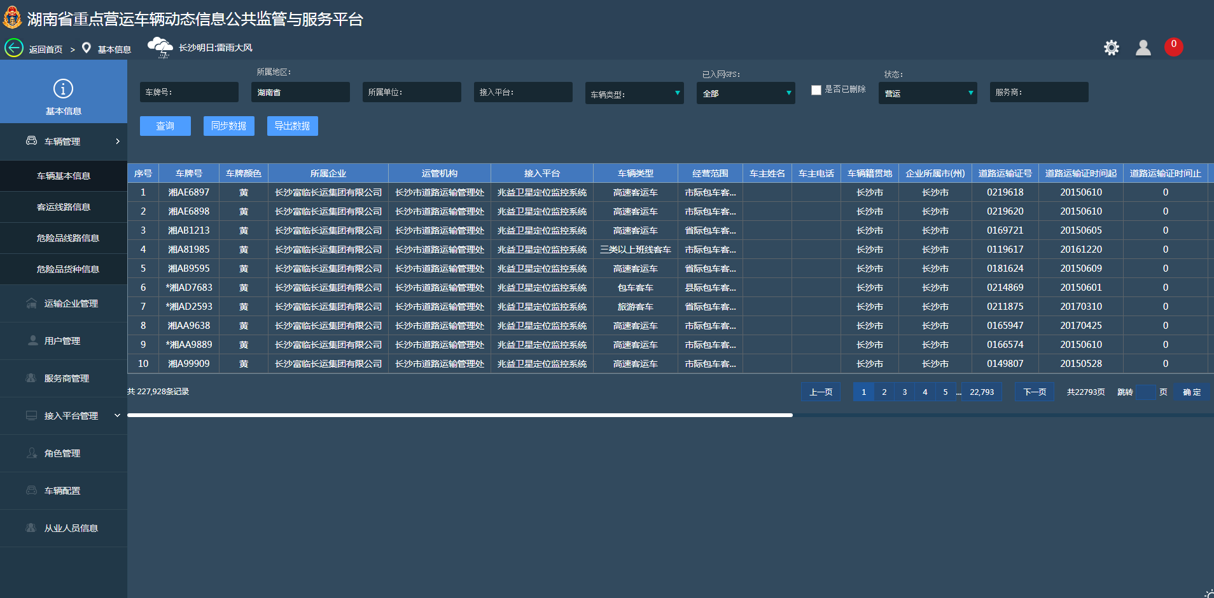

图 3‑49

### 运输企业管理

运输企业管理的操作与车辆管理类似，参见上一节。

运输企业基本信息页面如下图所示，查询条件包括企业、经营许可证号。运输企业管理包含多条件查询、同步数据和导出数据功能，不含新增、修改、删除功能。省级监管平台的运输企业信息来源于三级协同信息系统，三级协同信息系统才具备对企业的新增、修改、删除等操作权限。

1. 如图 3-50，点击“查询”按钮可查询管辖范围内所有运输企业；
2. 鼠标选择查询结果中的某条企业，点击“数据同步”可实现该企业基本信息的手动同步，即与三级协同信息系统资料保持一致；
3. 点击“导出数据”可将已查询出的车辆基本信息以excel的形式导出。

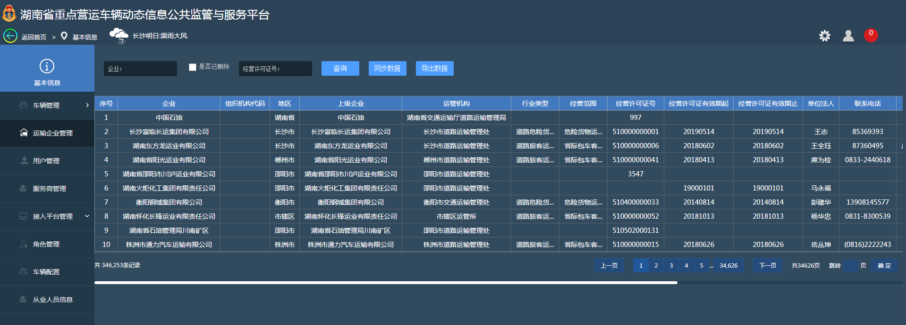

图 3-50

### 用户管理

用户管理功能包括用户查询、增加、修改、删除、初始化密码、角色配置、区域配置、导出数据、车辆关注，如图 3‑51。

1. 点击“查询”，可以查询单位下的所有账号；
2. 点击“增加”可以为其他操作人员分配新的账号；
3. 鼠标选定列表中的账号，再点击“修改”可以对选定账号的基础资料进行修改；
4. 如有不需要的账号，可以在列表中选定该账号，点击“删除”，可以删除选定的账号；
5. 如忘记了某账号的密码，可以在列表中选定该账号，点击“初始化密码”，可以将选定的账号密码恢复初始密码；
6. 新增用户账号后，选定列表中的账号，点击“角色配置”，可为该用户配置角色权限；
7. 点击“导出数据”可以将查询结果以表格文件形式导出；
8. 选中列表中的某个账号，点击“车辆关注”，可以为该用户配置额外关注的车辆。

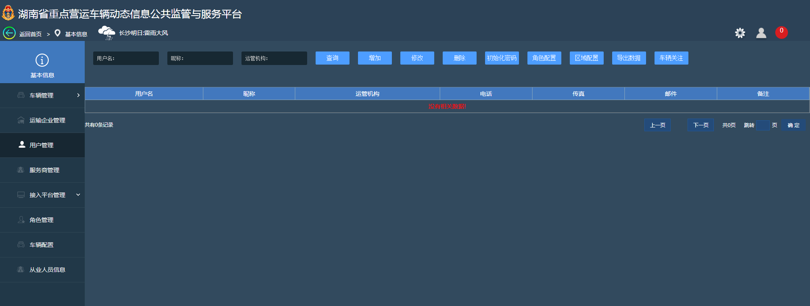

图 3‑51

### 服务商、接入平台管理

服务商基本信息管理包括查询、增加、修改、删除、导出数据。如图 3‑52：

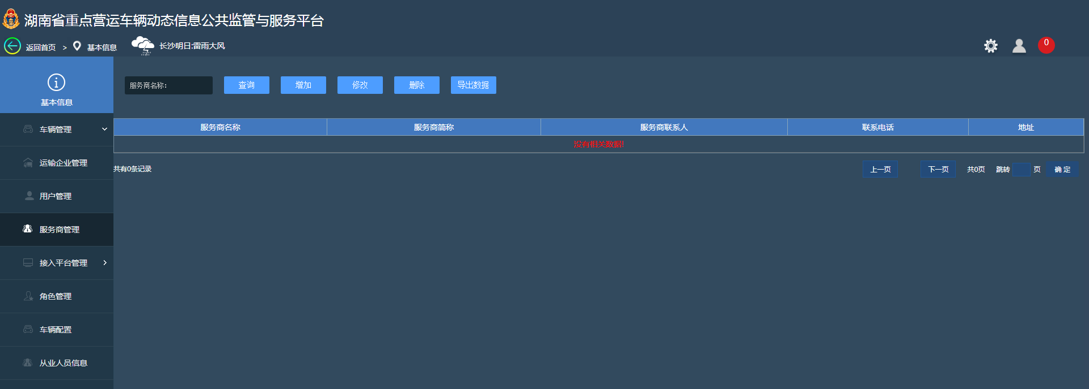

图 3‑52

接入平台信息管理包括查询、增加、修改、删除、导出数据、参数配置。如图 3‑53：

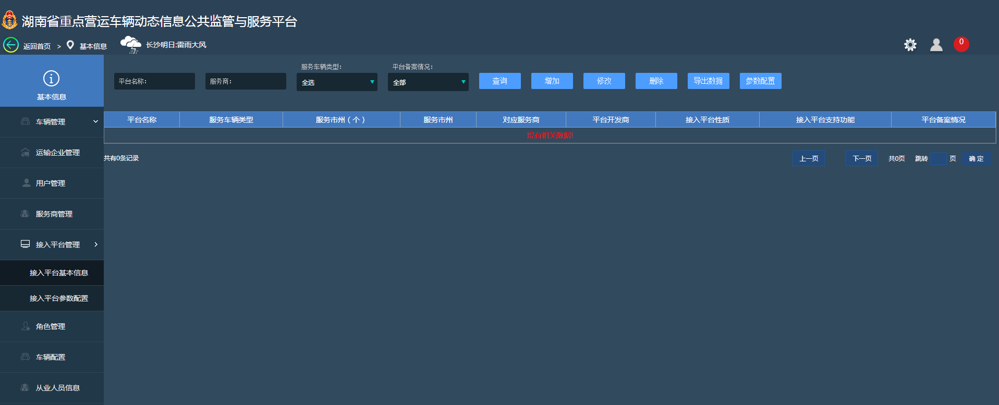

图 3‑53

接入平台参数配置管理包括查询、修改、删除、导出数据。如图 3‑54：

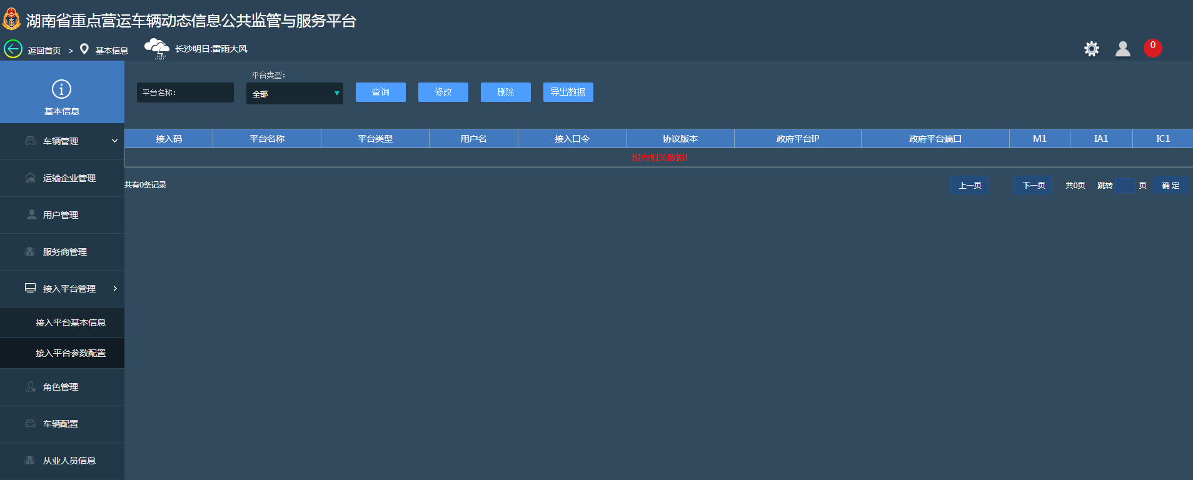

图 3‑54

若新增一家已备案的服务商并录入其接入平台资料、配置接入平台参数，按照如下步骤：

1. 在服务商管理页面，点击“增加”，录入服务商资料并保存；
2. 在接入平台信息页面，点击“增加”，录入接入平台信息，并在“对应服务商”一栏，选择第一步录入的服务商；
3. 在接入平台信息页面，点击“查询”，选中第二步添加的接入平台，点击“参数配置”，为其分配平台接入码等基本参数。

### 角色管理

角色管理功能包括角色的查询、增加、修改、删除、权限配置功能。

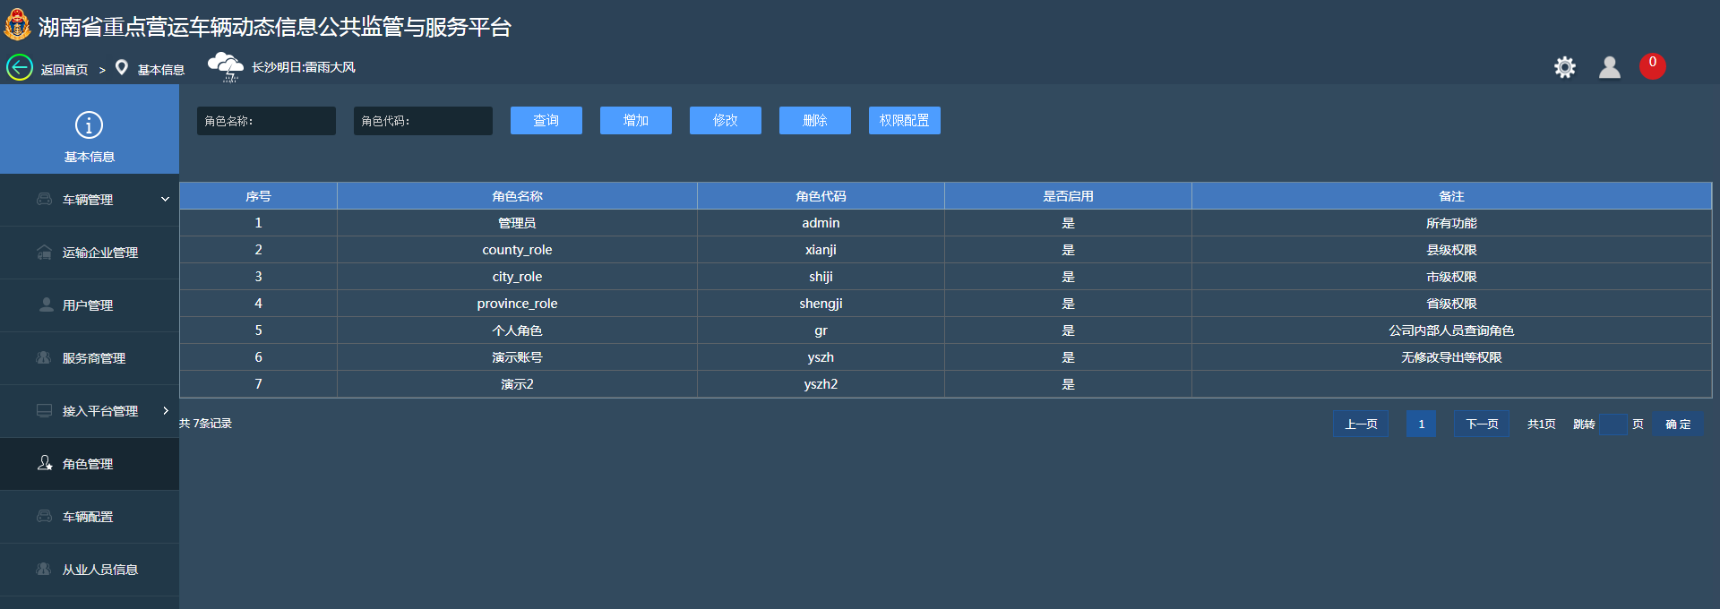

图 3‑55

新建一个角色，步骤如下：

1. 点击“增加”，新建一个角色并保存；
2. 点击“查询”，并选中第一步中新建的角色，点击“权限配置”，为该角色配置权限，如图 3‑54。
3. 权限配置如图 3‑56：
   1. 展开树形菜单结构，点击白色方框勾选需要新增的功能模块权限；
   2. 或者双击后的文字，比如，展开其更详细权限控制列表，在列表中配置更具体的按钮等操作权限；
   3. 配置完成后，点击“保存”即可。

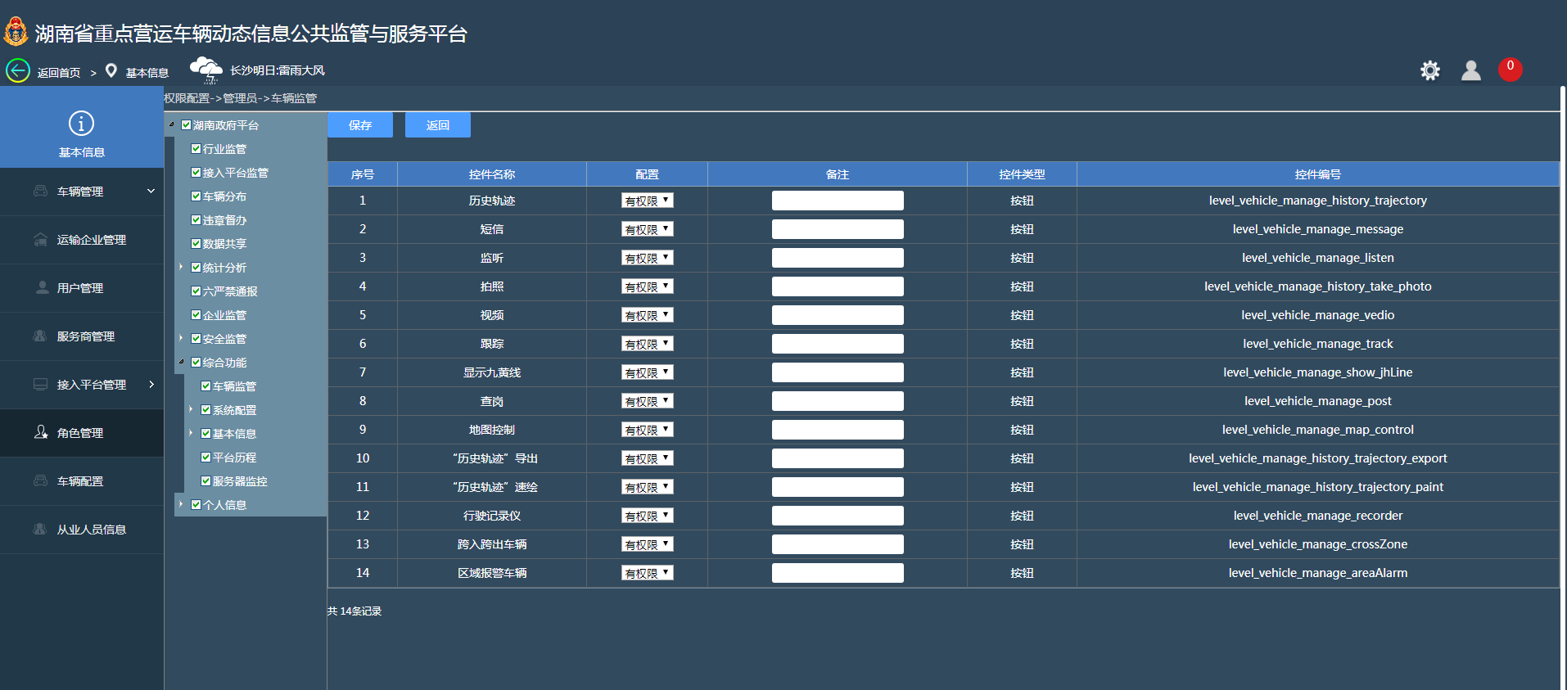

图 3‑56

## 消息中心

消息中心用于接收上级运管机构向下级运管机构下发的消息通知，包括查岗消息、督办消息、通知消息。

1. 消息中心位于系统页面右上角，当有新消息时，首页右上角个人中心处会有提示，如图 3-57；



图 3-57

1. 点击消息中心 ，进入消息中心页面，如图 3‑58：

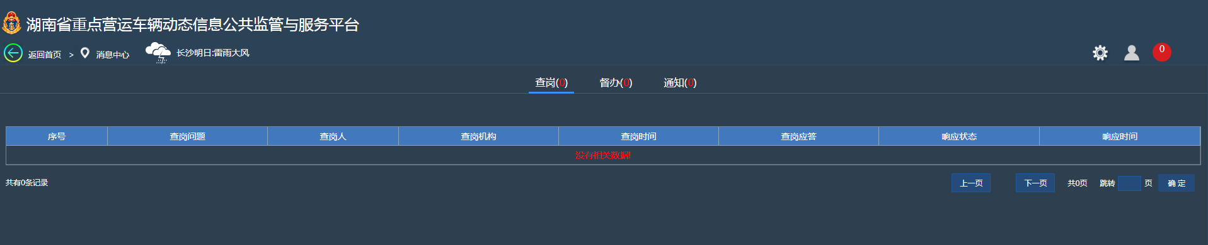

图 3‑58

1. 点击能分别切换到不同消息标签；
2. 以查岗消息为例，接收到上级查岗后，点击查岗列表中的“应答”，系统弹出应答框，如图 3‑59；

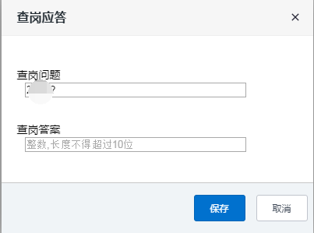

图 3‑59

1. 在“查岗答案”输入正确答案；
2. 点击保存，页面返回查岗消息页面，列表中查岗状态发生改变，如图 3‑60：

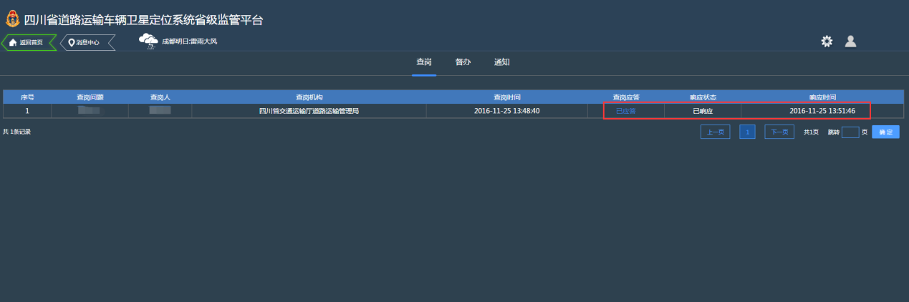

图 3‑60

# 常见问题解答

## 道路运输管理机构在政府平台中查询不到监管的车辆？

道路运输管理机构在三级协同信息系统中查询需要监管的车辆信息所属县所是否属于其运管机构，如果不是其运管机构，通知企业或者车主向现在所属县所机构申请将车辆转出到车辆应该被监管的所属县。如果车辆在三级协同系统中的所属县所与需要监控运管机构相同，但是查询不到，请联系政府平台技术支持。

## 在三级协同业务系统中无法查询到车辆的定位信息，或车辆未定位？

若该车未安装卫星定位装置，或安装的卫星定位装置不符合相关要求，则无法查询该车的定位信息；若该车对应的安装服务商不正确，或者安装服务商未按规定上传车辆定位信息，则无法查询该车的定位信息，道路运输企业或车主联系平台服务商解决处理车辆不定位。

# 附录

# 车辆类型解释

## 两客一危

是指从事旅游包车、三类以上班线客车和运输危险化学品、烟花爆竹、民用爆炸物品的道路专用车辆。即两客指三类以上班线客运和旅游包车，一危指危险品运输车辆。

## 班线客车

班线客车的线路根据经营区域和营运线路长度分为以下四种类型：

一类客运班线：地区所在地与地区所在地之间的客运班线或者营运线路长度在800公里以上的客运班线。

二类客运班线：地区所在地与县之间的客运班线。

三类客运班线：非毗邻县之间的客运班线。

四类客运班线：毗邻县之间的客运班线或者县境内的客运班线。

## 三类以上班线客车

三类以上班线客车指一类客运班线、二类客运班线、三类客运班线。

## 高速客车

是指三类以上班线客车中营运线路含一定距离高速路段的客运车辆。

## 超长客车

是指三类以上班线客车中营运线路长度在800公里以上的客运车辆。

## 旅游包车

是指从事旅游运输的包车客运。按照客运车辆的经营范围区分，经营范围中包括旅游客运及包车客运。

## 危险品运输

是指运输危险化学品、烟花爆竹、民用爆炸物品的道路专用车辆，按照车辆的经营范围区分，包括危险品运输。

## 重型载货汽车

是指总质量为12吨及以上的普通货运车辆。总质量是包括自重和载重，依据行驶证登记信息为准。

## 半挂牵引车

是装备有特殊装置用于牵引半挂车的商用车辆，前面有驱动能力的车头叫牵引车，后面没有牵引驱动能力的车叫挂车，挂车是被牵引车拖着走的。

# 违章行为定义

## 超速

是指车辆行驶速度超过道路限速标志标明的最高时速，从超过最高限速时起，到回到最高限速值以下为一次超速行为。超速的严重程度包括超速的持续时间和超速的百分比（超速率）。超速持续时间是指整个超速行为发生的时长。超速的百分比（超速率）是指在整个超速行为中最高速度的超速率，计算方式按照（速度-限速）/限速*100%。

## 夜间限速

是指客运车辆夜间（22:00到第二天6:00）行驶速度不得超过日间限速80%。

## 异常行驶

分为客运车辆禁行和山区公路禁行两种。客运车辆禁行是指长途客运车辆凌晨2时至5时停止运行或实行接驳运输；山区公路禁行是指客运车辆严禁夜间（22:00到第二天6:00）通行达不到安全通行条件的三级以下山区公路。车辆持续运行5分钟，速度超过10km/h为行驶状态。

## 不按规定线路运行

是指客运班车、旅游包车未通过公路运输管理部门临时路线更改审批允许，更改行驶线路，或未按照公路运输管理部门审批允许的临时路线行驶，属于不按规定线路运行行为。

平台软件可设置车辆运行线路，通过车载终端实时回传的定位信息进行判断是否已经偏离设置的运行线路，如果回传信息连续5分钟都偏离设置的运行线路则系统判定为不按规定线路运行。

## 持续无数据上传

是指车辆在正常运行过程中，持续无定位数据上传到系统服务器。目前规定超过半小时无数据上传的作为违法行为。

## 连续超过4小时运行

是指车辆正常运行时间超过4小时无停车休息。车辆持续运行20分钟，速度超过10km/h开始计算运行时间，期间车辆速度若低于10km/h,持续超过20分钟，则认为该车已停止，不计算运行时间。